TUẦN 1
Thứ hai ngày 9 tháng 9 năm 2024
Buổi sáng
HĐTN
SINH HOẠT DƯỚI CỜ

TIẾNG VIỆT
CHỦ ĐIỂM: NHỮNG TRẢI NGHIỆM THÚ VỊ
Bài 1: NGÀY GẶP LẠI (T1+2)
I. YÊU CẦU CẦN ĐẠT:
1. Năng lực đặc thù.
- Học sinh đọc đúng từ ngữ, câu, đoạn và toàn bộ câu chuyện “Ngày gặp lại”.
- Bước đầu biết thể hiện tâm trạng, cảm xúc của nhân vật trong câu chuyện qua giọng đọc, biết nghỉ hơi ở chỗ có dấu câu.
- Nhận biết được các sự việc xảy ra trong câu chuyện gắn với thời gian, địa điểm cụ thể.
- Hiểu suy nghĩ, cảm xúc của nhân vật dựa vào hành động, việc làm của nhân vật.
- Hiểu nội dung bài: Trải nghiệm mùa hè của bạn nhỏ nào cũng đều rất thú vị và đáng nhớ, dù các bạn nhỏ chỉ ở nhà oặc được đi đến những nơi xa, dù ở thành phố hay nông thôn.
- Nói được những điều đáng nhớ trong kì nghỉ hè của mình.
- Phát triển năng lực ngôn ngữ.
2. Năng lực chung.
- Năng lực tự chủ, tự học: lắng nghe, đọc bài và trả lời các câu hỏi. Nêu được nội dung bài.
- Năng lực giải quyết vấn đề và sáng tạo: tham gia trò chơi, vận dụng.
- Năng lực giao tiếp và hợp tác: tham gia đọc trong nhóm.
3. Phẩm chất.
- Phẩm chất yêu nước: Biết yêu cảnh đẹp, quê hương qua bài tập đọc.
- Phẩm chất nhân ái: Biết yêu quý bạn bè qua câu chuyện về những trải nghiệm mùa hè.
- Phẩm chất chăm chỉ: Chăm chỉ đọc bài, trả lời câu hỏi.
- Phẩm chất trách nhiệm: Giữ trật tự, học tập nghiêm túc.
II. ĐỒ DÙNG DẠY HỌC
- Kế hoạch bài dạy, bài giảng Power point.
- SGK và các thiết bị, học liệu phụ vụ cho tiết dạy.

III. HOẠT ĐỘNG DẠY HỌC

Hoạt động của giáo viên | Hoạt động của học sinh
1. Khởi động.
- Mục tiêu: + Tạo không khí vui vẻ, khấn khởi trước giờ học.
+ Kiểm tra kiến thức đã học của học sinh ở bài trước.
- Cách tiến hành:
- GV tổ chức trò chơi để khởi động bài học.  + Câu 1: Xem tranh trả lời các bạn nhỏ đang làm gì?  + Câu 2: Xem tranh trả lời các bạn nhỏ đang làm gì?  - GV Nhận xét, tuyên dương.  - GV dẫn dắt vào bài mới | - HS tham gia trò chơi  + Trả lời: các bạn nhỏ đang thả diều.  + Trả lời: các bạn nhỏ đang câu cá.  - HS lắng nghe.
2. Khám phá.
- Mục tiêu:
+ Học sinh đọc đúng từ ngữ, câu, đoạn và toàn bộ câu chuyện “Ngày gặp lại”.
+ Bước đầu biết thể hiện tâm trạng, cảm xúc của nhân vật trong câu chuyện qua giọng đọc, biết nghỉ hơi ở chỗ có dấu câu.
+ Nhận biết được các sự việc xảy ra trong câu chuyện gắn với thời gian, địa điểm cụ thể.
+ Hiểu suy nghĩ, cảm xúc của nhân vật dựa vào hành động, việc làm của nhân vật.
+ Hiểu điều tác giả muốn nói qua câu chuyện.
+ Phát triển năng lực ngôn ngữ.
- Cách tiến hành:
2.1. Hoạt động 1: Đọc văn bản.  - GV đọc mẫu: Đọc diễn cảm, nhấn giọng ở những từ ngữ giàu sức gợi tả, gợi cảm.  - GV HD đọc: Đọc trôi chảy toàn bài, ngắt nghỉ câu đúng, chú ý câu dài. Đọc diễn cảm các lời thoại với ngữ điệu phù hợp.  - Gọi 1 HS đọc toàn bài.  - GV chia đoạn: (4 đoạn)  + Đoạn 1: Từ đầu đến cho cậu này.  + Đoạn 2: Tiếp theo cho đến bầu trời xanh.  + Đoạn 3: Tiếp theo cho đến ừ nhỉ.  + Đoạn 4: Còn lại.  - GV gọi HS đọc nối tiếp theo đoạn.  - Luyện đọc từ khó: cửa sổ, tia nắng, thế là, năm học, mừng rỡ, bãi cỏ, lâp lánh,…  - Luyện đọc câu dài: Sơn về quê từ đầu hè,/ giờ gặp lại,/ hai bạn/ có bao nhiêu chuyện.  - Luyện đọc đoạn: GV tổ chức cho HS luyện đọc đoạn theo nhóm 4.  - GV nhận xét các nhóm.  2.2. Hoạt động 2: Trả lời câu hỏi.  - GV gọi HS đọc và trả lời lần lượt 4 câu hỏi trong sgk. GV nhận xét, tuyên dương.  - GV hỗ trợ HS gặp khó khăn, lưu ý rèn cách trả lời đầy đủ câu.  + Câu 1: Tìm những chi tiết thể hiện niềm vui khi gặp lại nhau của Chi và Sơn?  + Câu 2: Sơn đã có những tải nghiệm gì trong mùa hè?  + Câu 3: Trải nghiệm mùa hè của Chi có gì khác với Sơn.  + Câu 4: Theo em, vì sao khi đi học, Mùa hè sẽ theo các bạn vào lớp? Chọn câu trả lời hoặc ý kiến khác của em.  a. Vì các bạn vẫn nhớ chuyện mùa hè.  b. Vì các bạn sẽ kể cho nhau nghe những chuyện về mùa hè.  c. Vì các bạn sẽ mang những đồ vật kỉ niệm của mùa hè đến lớp.  - GV mời HS nêu nội dung bài.  - KL: Bài văn cho biết trải nghiệm mùa hè của các bạn nhỏ rất thú vị và đáng nhớ, dù ở nhà hoặc được đi đến những nơi xa, dù ở thành phố hay nông thôn.  2.3. Hoạt động : Luyện đọc lại.  - GV đọc diễn cảm toàn bài.  - HS đọc nối tiếp, Cả lớp đọc thầm theo. | - Hs lắng nghe.  - HS lắng nghe cách đọc.  - 1 HS đọc toàn bài.  - HS quan sát  - HS đọc nối tiếp theo đoạn.  - HS đọc từ khó.  - 2-3 HS đọc câu dài.  - HS luyện đọc theo nhóm 4.  - HS trả lời lần lượt các câu hỏi:  + Sơn vẫy rối rít; Sơn cho Chi một chiếc diều rất xinh; Chi mừng rỡ chạy ra; Hai bạn có bao nhiêu chuyện kể với nhau.)  + Sơn theo ông bà đi trồng rau, câu cá; cùng các bạn đi thả diều.  + Trải nghiệm của Chi: ở nhà được bố tập xe đạp. Còn Sơn về quê theo ông bà trồng rau, câu cá, theo các bạn thả diều.  + HS tự chọn đáp án theo suy nghĩ của mình.  + Hoặc có thể nêu ý kiến khác...  - HS nêu theo hiểu biết của mình.  -2-3 HS nhắc lại
3. Nói và nghe: Mùa hè của em
- Mục tiêu:
+ Nói được những điều đáng nhớ trong kì nghỉ hè của mình.
+ Phát triển năng lực ngôn ngữ.
- Cách tiến hành:
3.1. Hoạt động 3: Kể về điều em nhớ nhất trong kì nghỉ hè vừa qua.  - GV gọi HS đọc chủ đề và yêu cầu nội dung.  - GV tổ chức cho HS làm việc nhóm 4: HS kể về những điều nhớ nhất trong mùa hè của mình.  + Nếu HS không đi đâu, có thể kể ở nhà làm gì và giữ an toàn trong mùa hè đều đc.  - Gọi HS trình bày trước lớp.  - GV nận xét, tuyên dương.  3.2. Hoạt động 4: Mùa hè năm nay của em có gì khác với mùa hè năm ngoái.  - GV gọi Hs đọc yêu cầu trước lớp.  - GV cho HS làm việc nhóm 2: Các nhóm đọc thầm gợi ý trong sách giáo khoa và suy nghĩ về các hoạt động trong 2 mùa hè của mình.  - Mời các nhóm trình bày.  - GV nhận xét, tuyên dương. | - 1 HS đọc to chủ đề: Mùa hè của em  + Yêu cầu: Kể về điều em nhớ nhất trong kì nghỉ hè vừa qua  - HS sinh hoạt nhóm và kể về điều đáng nhớ của mình trong mùa hè.  - HS trình kể về điều đáng nhớ của mình trong mùa hè.  - 1 HS đọc yêu cầu: Mùa hè năm nay của em có gì khác với mùa hè năm ngoái.  - HS trình bày trước lớp, HS khác có thể nêu câu hỏi. Sau đó đổi vai HS khác trình bày.
4. Vận dụng.
- Mục tiêu:
+ Củng cố những kiến thức đã học trong tiết học để học sinh khắc sâu nội dung.
+ Vận dụng kiến thức đã học vào thực tiễn.
+ Tạo không khí vui vẻ, hào hứng, lưu luyến sau khi học sinh bài học.
+ Phát triển năng lực ngôn ngữ.
- Cách tiến hành:
- GV tổ chức vận dụng để củng cố kiến thức và vận dụng bài học vào tực tiễn cho học sinh.  + Cho HS quan sát video cảnh một số bạn nhỏ thả diều trên đồng quê.  + GV nêu câu hỏi bạn nhỏ trong video nghỉ hè làm gi?  + Việc làm đó có vui không? Có an toàn không?  - Nhắc nhở các em tham khi nghỉ hè cần đảm bảo vui, đáng nhớ nhưng phải an toàn như phòng tránh điện, phòng tránh đuối nước,...  - Nhận xét, tuyên dương | - HS tham gia để vận dụng kiến thức đã học vào thực tiễn.  - HS quan sát video.  + Trả lời các câu hỏi.  - Lắng nghe, rút kinh nghiệm.

TOÁN
CHỦ ĐỀ 1: ÔN TẬP VÀ BỔ SUNG
Bài 1: ÔN TẬP CÁC SỐ ĐẾN 1000 (T1)
I. YÊU CẦU CẦN ĐẠT:
1. Năng lực đặc thù:
- Đọc, viết, xếp được thứ tự các số đến 1 000 (ôn tập).
- Nhận biết được cấu tạo và phân tích số của số có ba chữ số, viết số thành tổng các trăm, chục và đơn vị (ôn tập).
- Nhận biết được ba số tự nhiên liên tiếp (bổ sung)
- Phát triển năng lực lập luận, tư duy toán học và năng lực giao tiếp toán học
2. Năng lực chung.
- Năng lực tự chủ, tự học: lắng nghe, trả lời câu hỏi, làm bài tập.
- Năng lực giải quyết vấn đề và sáng tạo: tham gia trò chơi, vận dụng.
- Năng lực giao tiếp và hợp tác: hoạt động nhóm.
3. Phẩm chất.
- Phẩm chất nhân ái: Có ý thức giúp đỡ lẫn nhau trong hoạt động nhóm để hoàn thành nhiệm vụ.
- Phẩm chất chăm chỉ: Chăm chỉ suy nghĩ, trả lời câu hỏi; làm tốt các bài tập.
- Phẩm chất trách nhiệm: Giữ trật tự, biết lắng nghe, học tập nghiêm túc.
II. ĐỒ DÙNG DẠY HỌC
- Kế hoạch bài dạy, bài giảng Power point.
- SGK và các thiết bị, học liệu phụ vụ cho tiết dạy.

III. HOẠT ĐỘNG DẠY HỌC
Hoạt động của giáo viên | Hoạt động của học sinh
1. Khởi động:
- Mục tiêu: + Tạo không khí vui vẻ, khấn khởi trước giờ học.
+ Kiểm tra kiến thức đã học của học sinh ở bài trước.
- Cách tiến hành:
- GV tổ chức trò chơi để khởi động bài học.  + Câu 1:  + Câu 2:  - GV Nhận xét, tuyên dương.  - GV dẫn dắt vào bài mới | - HS tham gia trò chơi  + Trả lời:  + Trả lời  - HS lắng nghe.
2. Luyện tập:
- Mục tiêu:
+ Ôn tập, củng cố về kiến thức đọc, viết, xếp thứ tự, so sánh các số đến 1 000.
+ Ôn tập, củng cố về kiến thức về cấu tạo phân tích số có ba chữ số, viết số có ba chữ số các trăm, chục, đơn vị (và ngược lại).
+ Bổ sung kiến thức mới về ba số liên tiếp (dựa vào số liên trước, số liền sau trên tia số đã học).
- Cách tiến hành:
Bài 1. (Làm việc cá nhân) Nêu số và cách đọc số.  - GV hướng dẫn cho HS nhận biết câu 1.  - Câu 2, 3, 4 học sinh làm bảng con.  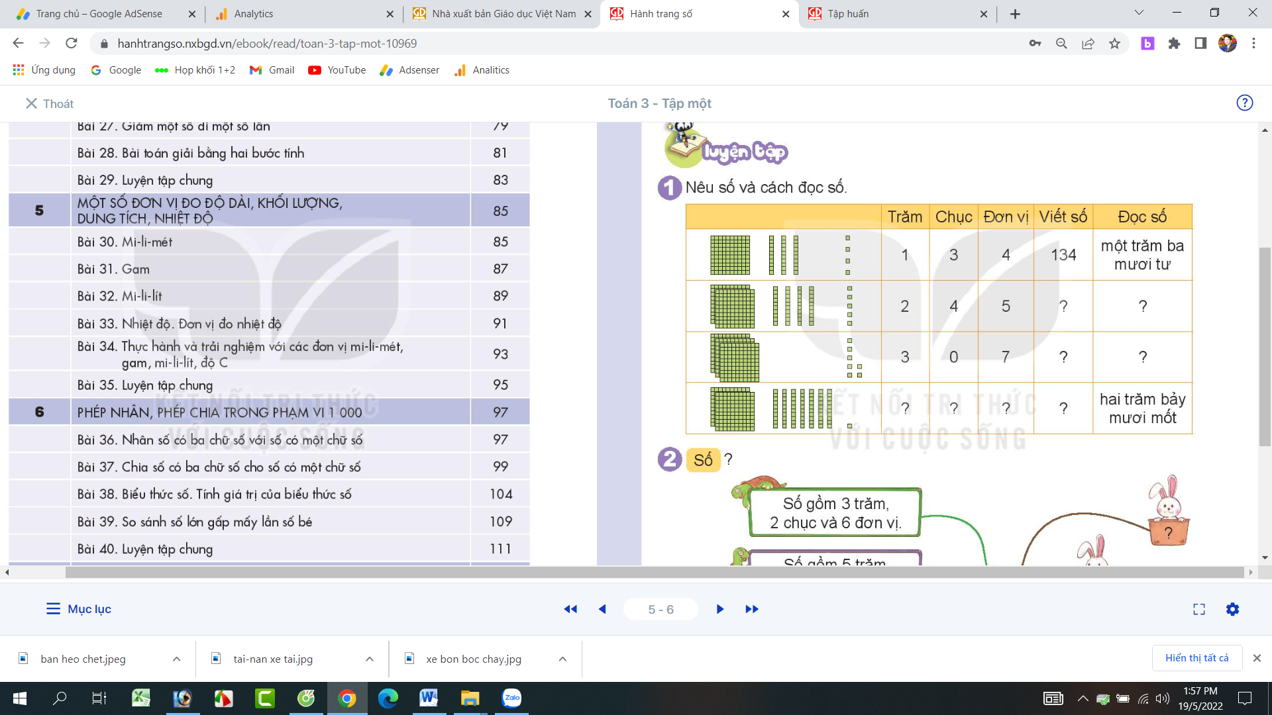  - GV nhận xét, tuyên dương.  Bài 2: (Làm việc nhóm 2) Số?  - GV chia nhóm 2, các nhóm làm việc vào phiếu học tập nhóm.  - Các nhóm trình bày kết quả, nhận xét lẫn nhau.  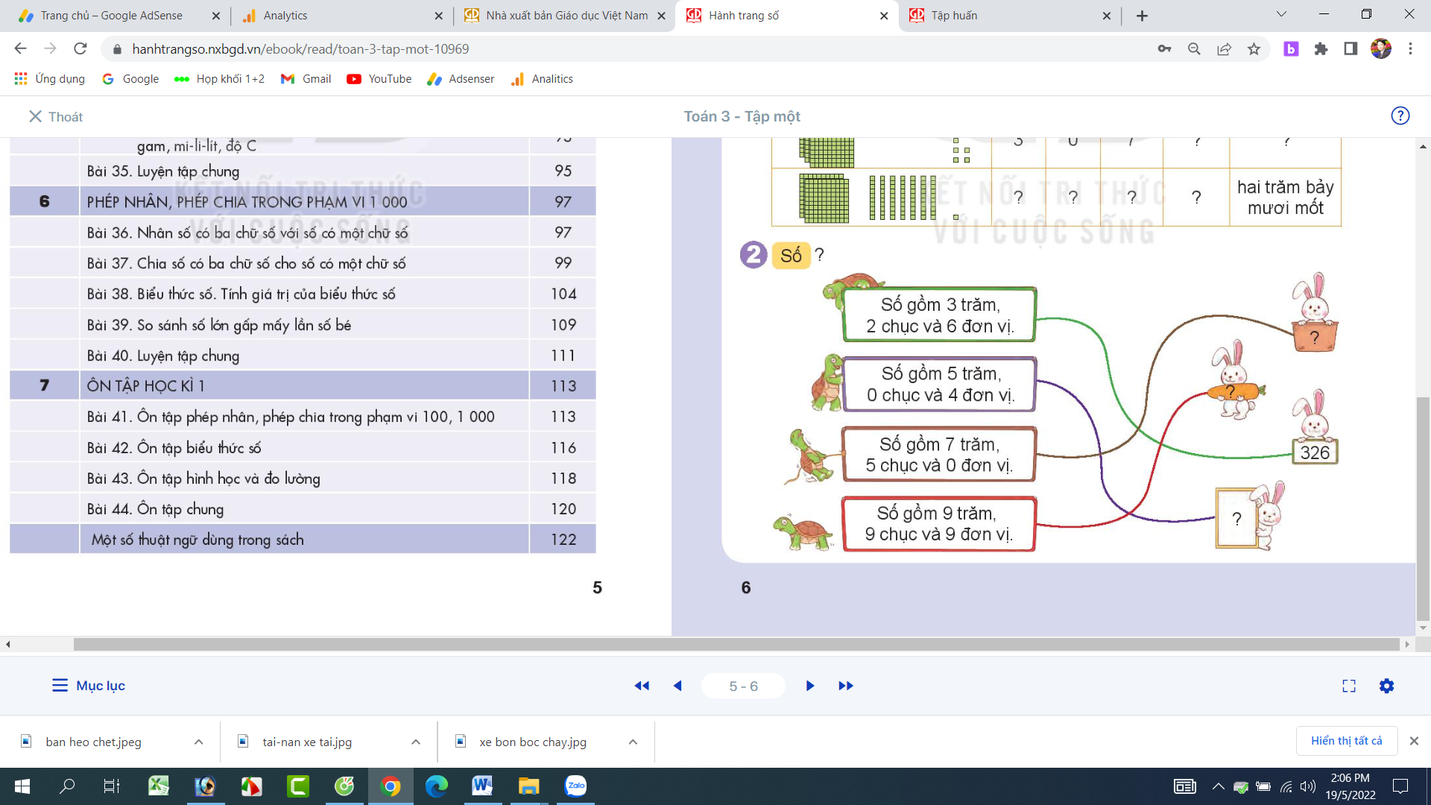  - GV Nhận xét, tuyên dương.  Bài 3a: (Làm việc cá nhân) Số?  - GV cho HS làm bài tập vào vở.  - Gọi HS nêu kết quả, HS nhận xét lẫn nhau.  - GV nhận xét, tuyên dương.  Bài 3b. (Làm việc cá nhân) Viết các số 385, 538, 444, 307, 640 thành tổng các trăm, chục và đơn vị.  - GV làm VD: 385 = 300 + 80 + 5  - Gọi HS nêu kết quả, HS nhận xét lẫn nhau.  - GV nhận xét tuyên dương.  Bài 4. (Làm việc nhóm 4) Số?  - GV cho HS nêu giá trị các số liền trước, liền sau  - GV chia nhóm 2, các nhóm làm việc vào phiếu học tập nhóm.  - Các nhóm trình bày kết quả, nhận xét lẫn nhau.  - GV Nhận xét, tuyên dương.  Bài 5a. (Làm việc cá nhân) Số?  - GV cho HS đọc tia số.  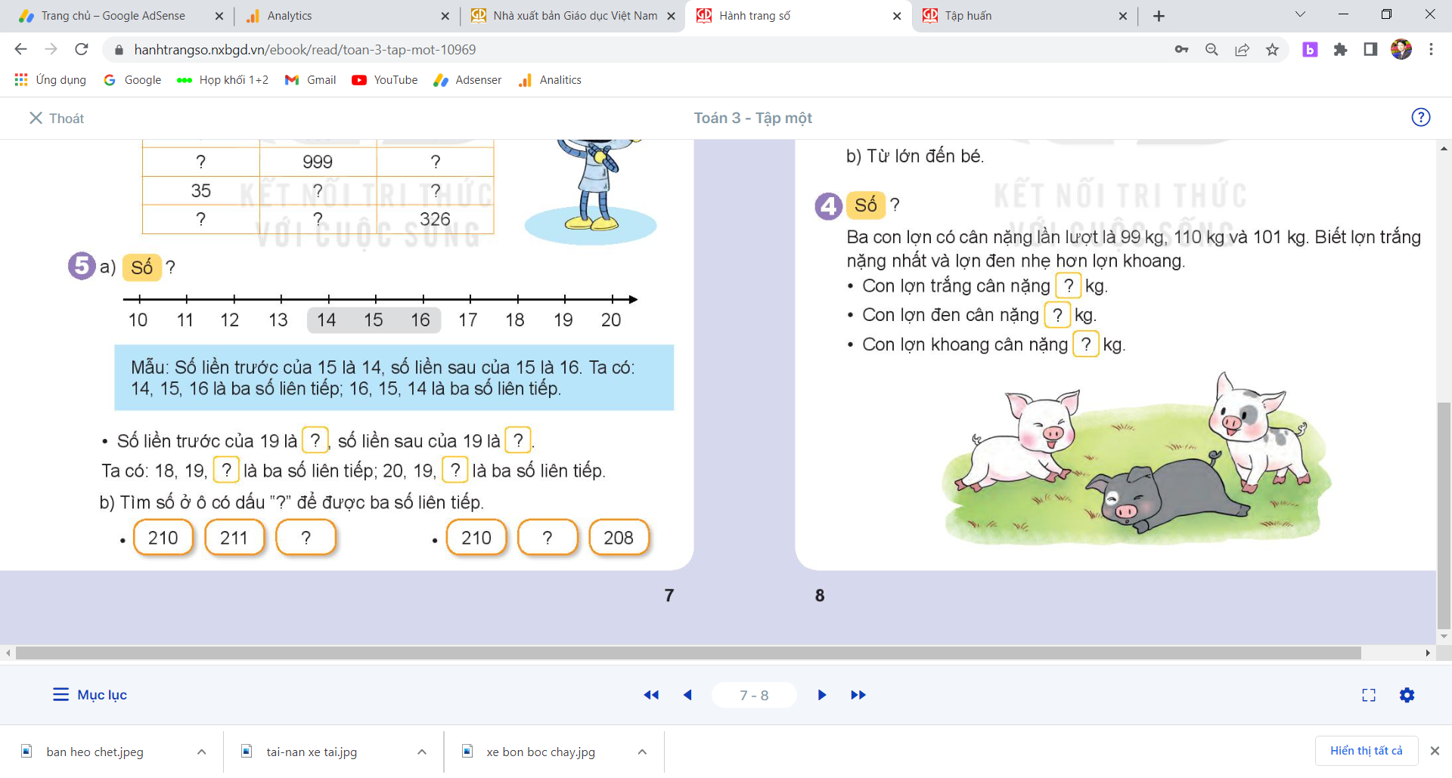  - GV giải thích: số liền trước 15 là 14, số liền sau của 15 là 16. Ta có 14, 15, 16 là ba số liê tiếp. 16, 15, 14 là ba số liên tiếp.  - Yêu cầu HS nêu:  + Số liền trước của 19 là?  + Số liền sau của 19 là?  + 18, 19, ? là 3 số liên tiếp.  + 20, 19, ? là 3 số liên tiếp.  Bài 5b. (Làm việc cá nhân) Tìm số ở ô có dấu “?” để được ba số liên tiếp.  - GV cho HS nêu.  210 211 ?  210 ? 208  - GV nhận xét tuyên dương. | - 1 HS nêu cách viết số (134) đọc số (Một trăm ba mươi tư).  - HS lần lượt làm bảng con viết số, đọc số:  + Viết số: 245; Đọc số: Hai trăm bốn mươi lăm.  + Viết số: 307; Đọc số: Ba trăm linh bảy.  + Hàng trăm: 2, hàng chục: 7, hàng đơn vị: 1; Viết số: 271; Đọc số: Hai trăm bảy mươi mốt.  - HS làm việc theo nhóm.  + Con thỏ số 1: 750.  + Con thỏ số 2: 999.  + Con thỏ số 4: 504.  - HS làm vào vở.  + 222: 2 trăm, 2 chục, 2 đơn vị.  + 305: 3 trăm, 0 chục, 5 đơn vị.  + 598: 5 trăm, 9 chục, 8 đơn vị.  + 620: 6 trăm, 2 chục, 0 đơn vị.  + 700: 7 trăm, 0 chục, 0 đơn vị.  - HS làm vào vở.  + 538 = 500 + 30 + 8  + 444 = 400 + 40 + 4  + 307 = 300 + 0 + 7 (300 + 7)  + 640 = 600 + 40 + 0 (600 + 40)  - 1 HS nêu: Giá trị các số liền trước, liền sau hơn, kém nhau 1 đơn vị.  - HS làm việc theo nhóm.  Số liền trước Số đã cho Số liền sau  425 426 427  879 880 881  998 999 1 000  35 36 37  324 325 326  - HS đọc tia số.  - HS quan sát.  - HS nêu:  + Số liền trước của 19 là 18  + Số liền sau của 19 là 20  + 18, 19, 20 là 3 số liên tiếp.  + 20, 19, 18 là 3 số liên tiếp.  - HS nêu kết quả:  210 211 212  210 209 208  - HS nhận xét lẫn nhau.
3. Vận dụng.
- Mục tiêu:
+ Củng cố những kiến thức đã học trong tiết học để học sinh khắc sâu nội dung.
+ Vận dụng kiến thức đã học vào thực tiễn.
+ Tạo không khí vui vẻ, hào hứng, lưu luyến sau khi học sinh bài học.
- Cách tiến hành:
- GV tổ chức vận dụng bằng các hình thức như trò chơi, hái hoa,...sau bài học để học sinh nhận biết số liền trước, số liều sau, đọc số, viết số...  + Bài toán:....  - Nhận xét, tuyên dương | - HS tham gia để vận dụng kiến thức đã học vào thực tiễn.  + HS tả lời:.....

Thứ ba, ngày 10 tháng 9 năm 2024
Chiều
HĐTN
CHỦ ĐỀ: TRƯỜNG HỌC MẾN YÊU
Sinh hoạt theo chủ đề: LỚP HỌC CỦA CHÚNG EM
I. YÊU CẦU CẦN ĐẠT:
1. Năng lực đặc thù:
- Xây dựng được ý tưởng trang trí lớp học của mình.
2. Năng lực chung.
- Năng lực tự chủ, tự học: Tự tìm hiểu cách trang trí lớp học để tham gia trang trí cùng với lớp.
- Năng lực giải quyết vấn đề và sáng tạo: Biết trang trí lớp học đẹp, trang nhã, phù hợp với nội quy nhà trường.
- Năng lực giao tiếp và hợp tác: Biết chia sẻ với bạn về hiểu biết của mình về cách trang trí lớp học.
3. Phẩm chất.
- Phẩm chất nhân ái: tôn trọng bạn, biết lắng nghe những chia sẻ trang trí lớp mà bạn đưa ra.
- Phẩm chất chăm chỉ: Chịu khó tìm hiểu cách trang trí lớp để giới thiệu với các bạn những ý tưởng trang trí lớp phù hợp, sáng tạo.
- Phẩm chất trách nhiệm: làm việc tập trung, nghiêm túc, có trách nhiệm trước tập thể lớp.
II. ĐỒ DÙNG DẠY HỌC
- Kế hoạch bài dạy, bài giảng Power point.
- SGK và các thiết bị, học liệu phụ vụ cho tiết dạy.

III. HOẠT ĐỘNG DẠY HỌC

Hoạt động của giáo viên | Hoạt động của học sinh
1. Khởi động:
- Mục tiêu:
+ Tạo không khí vui vẻ, khấn khởi trước giờ học.
- Cách tiến hành:
- GV mở bài hát “Lớp chúng ta đoàn kết” để khởi động bài học.  + GV cùng chia sẻ với HS về nội dung bài hát.  - GV Nhận xét, tuyên dương.  - GV dẫn dắt vào bài mới | - HS lắng nghe.  - HS Chia sẻ với GV về nội dung bài hát.  - HS lắng nghe.
2. Khám phá:
- Mục tiêu: Xây dựng được ý tưởng trang trí lớp học của mình.
- Cách tiến hành:
* Hoạt động 1: quan sát lớp học (làm việc chung cả lớp)  - GV mời HS đọc yêu cầu.  - GV phát phiếu khảo sát để HD quan sát lớp và điền thông tin.  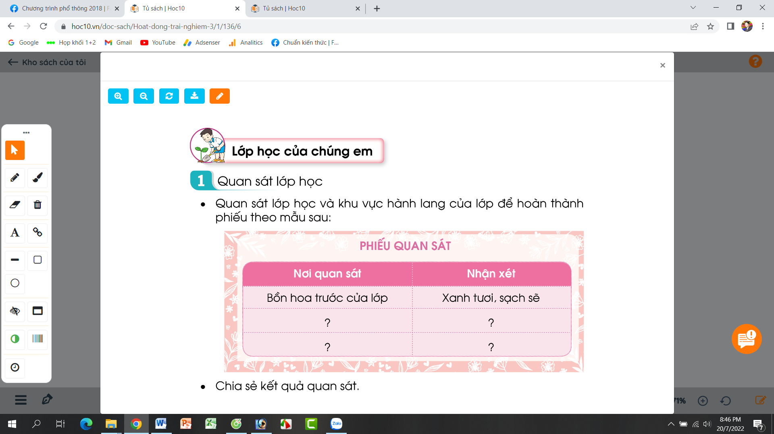  - GV mời HS trình bày trước lớp.  - GV mời các HS khác nhận xét.  - GV nhận xét chung, tuyên dương. | - Học sinh đọc yêu cầu bài  - HS tiến hành quan sát lớp học của mình và điền những thông tin quan sát được trong lớp để đưa vào phiếu:  + Cuối lớp: có khẩu hiệu  + Hai bên tường: chưa trang trí.  + ...  - Một số HS chia sẻ trước lớp.  - HS nhận xét ý kiến của bạn.  - Lắng nghe rút kinh nghiệm.
3. Luyện tập:
- Mục tiêu:
+ Tạo và giới thiệu được với bạn nét riêng của mình qua sản phẩm tạo hình.
- Cách tiến hành:
Hoạt động 2. Quan sát, nhận xét trang trí lớp. (Làm việc nhóm 2)  - GV Mời HS đọc yêu cầu bài.  - GV yêu cầu học sinh thảo luận nhóm 2: Nhận xét về ý tưởng trang trí lớp học trong các tranh dưới đây:  - GV mời các nhóm khác nhận xét.  - GV nhận xét chung, tuyên dương.  Hoạt động 3. Xây dựng ý tưởng trang trí lớp học. (Làm việc nhóm 4)  - GV Mời HS đọc yêu cầu bài.  - GV yêu cầu học sinh thảo luận nhóm 4: Thảo luận và xây dựng ý tưởng trang trí lớp.  - Các nhóm trình bày ý tưởng.  - GV mời các nhóm khác nhận xét.  - GV nhận xét chung, tuyên dương. | - 1 HS đọc yêu cầu bài.  - Học sinh chia nhóm 2, đọc yêu cầu bài và tiến hành thảo luận và trình bày:  + Tranh 1: trang trí góc sáng tạo rất đẹp, có vẽ bình hoa, các phiếu sáng tạo hình trái tim.  + Tranh 2: Góc lớp cửa ra vào được bố trí đẹp, khoa học. Có bảng nội quy lớp bằng cây xanh, có chậu cây cảnh nhỏ,..  - Các nhóm nhận xét, bổ sung  - 1 HS đọc yêu cầu bài.  - HS thảo luận nnoms 4, đưa ra những ý tưởng sáng tạo, pù hợp để đề xuất trang trí lớp.  + Trồng thêm châu hoa trước cửa lớp.  + Làm nội quy bằng những bông hoa đẹp.  + ....  - Các nhóm nhận xét, bổ sung
4. Vận dụng.
- Mục tiêu:
+ Củng cố những kiến thức đã học trong tiết học để học sinh khắc sâu nội dung.
+ Vận dụng kiến thức đã học vào thực tiễn.
+ Tạo không khí vui vẻ, hào hứng, lưu luyến sau khi học sinh bài học.
- Cách tiến hành:
- GV nêu yêu cầu và hướng dẫn học sinh về nhà tìm hiểu và đưa ra những ý tưởng để cuối tuần cùng chung tay trang trí lớp:  + Tìm tranh ảnh trang trí lớp.  + Tìm thêm mộtt số cây hoa để trồng trước cửa lớp,....  - Nhận xét sau tiết dạy, dặn dò về nhà. | - Học sinh tiếp nhận thông tin và yêu cầu để về nhà ứng dụng.  - HS lắng nghe, rút kinh nghiệm

TNXH
CHỦ ĐỀ 1: GIA ĐÌNH
Bài 1: HỌ HÀNG NỘI, NGOẠI (T1)
I. YÊU CẦU CẦN ĐẠT:
1. Năng lực đặc thù: Sau khi học, học sinh sẽ:
- Nêu được mối quan hệ họ hàng, nội ngoại.
- Xưng hô đúng với các thành viên trong gia đình thuộc họ nội, họ ngoại.
- Vẽ, viết hoặc cắt dán hình ảnh vào sơ đồ gia đình và họ hàng nội, ngoại theo mẫu.
- Biết cách quan sát, trình bày ý kiến của mình về các thành viên và mối quan hệ trong họ hàng nội, ngoại.
* GDĐP: Nêu được một số hoạt động của dòng họ em.
2. Năng lực chung.
- Năng lực tự chủ, tự học: Có biểu hiện chú ý học tập, tự giác tìm hiểu bài để hoàn thành tốt nội dung tiết học.
- Năng lực giải quyết vấn đề và sáng tạo: Có biểu hiện tích cực, sáng tạo trong các hoạt động học tập, trò chơi, vận dụng.
- Năng lực giao tiếp và hợp tác: Có biểu hiện tích cực, sôi nổi và nhiệt tình trong hoạt động nhóm. Có khả năng trình bày, thuyết trình… trong các hoạt động học tập.
3. Phẩm chất.
- Phẩm chất nhân ái: Bày tỏ được tình cảm, sự gắn bó của bản thân với họ hàng nội ngoại.
- Phẩm chất chăm chỉ: Có tinh thần chăm chỉ học tập, luôn tự giác tìm hiểu bài.
- Phẩm chất trách nhiệm: Giữ trật tự, biết lắng nghe, học tập nghiêm túc.
II. ĐỒ DÙNG DẠY HỌC
- Kế hoạch bài dạy, bài giảng Power point.
- SGK và các thiết bị, học liệu phục vụ cho tiết dạy.

III. HOẠT ĐỘNG DẠY HỌC

Hoạt động của giáo viên | Hoạt động của học sinh
1. Khởi động:
- Mục tiêu:
+ Tạo không khí vui vẻ, khấn khởi trước giờ học.
+ Kiểm tra kiến thức đã học của học sinh ở bài trước.
- Cách tiến hành:
- GV mở bài hát “Ba ngọn nến lung linh” để khởi động bài học.  + GV nêu câu hỏi: trong bài hát nói về những ai?  + Tác giả bài hát đã ví ba là gì, mẹ là gì và con là gì?  - GV Nhận xét, tuyên dương.  - GV dẫn dắt vào bài mới | - HS lắng nghe bài hát.  + Trả lời: Bài hát nói về ba, mẹ và con.  + Trả lời: Tác giả bài hát ví ba là cây nến vàng, mẹ là cây nến xanh, con là cây nến hồng.  - HS lắng nghe.
2. Khám phá:
- Mục tiêu:
+ Nêu được các thành viên thuộc họ nội, họ ngoại.
+ Giới thiệu được một số người thuộc họ nội và họ ngoại của em.
+ Biết cách quan sát và trình bày ý kiến của mình về các thành viên trong họ hàng nội, ngoại.
- Cách tiến hành:
Hoạt động 1. Mối quan hệ họ hàng nội, ngoại. (làm việc chung cả lớp)  - GV mời HS đọc yêu cầu đề bài.  - GV chia sẻ bức tranh và nêu câu hỏi. Sau đó mời học sinh quan sát và trình bày kết quả.  + Bạn An và bạn Lan đã cho xem ảnh của những ai?  + Kể những người thuộc họ nội của bạn An và những người thuộc họ ngoại của bạn Lan?  - GV mời các HS khác nhận xét.  - GV nhận xét chung, tuyên dương.  - GV chốt HĐ1 và mời HS đọc lại.  + Ông bà bố và cá anh, chị, em ruột cùng với các con của họ là những người thuộc họ nội.  + Ông bà mẹ và cá anh, chị, em ruột cùng với các con của họ là những người thuộc họ ngoại. | - 1 Học sinh đọc yêu cầu bài  - Cả lớp quan sát tranh và ttrar lời 2 câu hỏi:  + Bạn An đã cho xem ảnh của ông bà nội chụp cùng với bố và chị gái của bố.  + Bạn Lan đã cho xem ảnh của ông bà ngoại chụp cùng với mẹ và em trai của mẹ.  + Người thuộc họ nội của bạn An: ông bà nội, chị gái của bố (o hoặc bá) và Lan, Hoa.  + Những người thuộc họ ngoại của bạn Lan: ông, bà, em trai của mẹ và An Bình.  - HS nhận xét ý kiến của bạn.  - Lắng nghe rút kinh nghiệm.  - 1 HS nêu lại nội dung HĐ1
Hoạt động 2. Tìm hiểu cách xưng hô bên nội, bên ngoại. (làm việc nhóm 2)  - GV mời HS đọc yêu cầu đề bài.  - GV chia sẻ bức tranh và nêu câu hỏi. Sau đó mời học sinh thảo luận nhóm 2, quan sát và trình bày kết quả.  + Hãy nói về mối quan hệ giữa những người trong hình dưới đây:  . Ai là con trai, ai là con gái của ông bà?  . Ai là con dâu, ai là con rể của ông bà?  . Ai là cháu nội, ai là cháu ngoại của ông bà?  - GV mời các nhóm khác nhận xét.  - GV nhận xét chung, tuyên | - 1 Học sinh đọc yêu cầu bài  - Học sinh chia nhóm 2, đọc yêu cầu bài và tiến hành thảo luận.  - Đại diện các nhóm trình bày:  + Bố An là con trai, mẹ Lan là con gái của ông bà.  + Mẹ An là con dâu, bố Lan là con rể của ông bà.  + An Bình là cháu nội, Lan Hoa là cháu ngoại của ông bà.  - Đại diện các nhóm nhận xét.  - Lắng nghe rút kinh nghiệm.
3. Luyện tập:
- Mục tiêu:
+ Biết cách xưng hô đúng với các thành viên trong gia đình thuộc họ nội, họ ngoại.
- Cách tiến hành:
Hoạt động 3. Thực hành nêu cách xưng hô của em với những người thuộc họ nội, họ ngoại. (Làm việc nhóm 4)  - GV mời HS đọc yêu cầu đề bài.  - GV mời học sinh thảo luận nhóm 4, cùng trao đổi, nêu cách xưng hô của mình với những người thuộc họ nội, họ ngoại.  * Tìm hiểu về một số hoạt động của dòng họ, hoạt động nào em được tham gia?  - Mời các nhóm trình bày.  - GV mời các nhóm khác nhận xét.  - GV nhận xét chung, tuyên dương và bổ sung thêm một số cách xưng hô tuỳ theo địa phương.  VD: ở Miền trung vợ của chú gọi là mự (chú mự); ở miền Bắc, vợ của chú lại gọi là thím (chú thím),... | - 1 HS đọc yêu cầu bài.  - Học sinh chia nhóm 4, đọc yêu cầu bài và tiến hành thảo luận.  - Đại diện các nhóm trình bày theo cách xưng hô của gia đình, địa phương mình.  * Các hoạt động của dòng họ là: họp họ, lễ tế, phát thưởng khuyến học,...Em được tham gia: Lễ tế, phát thưởng khuyến học, chạp họ.  - Các nhóm nhận xét.  - Lắng nghe, rút kinh nghiệm.
4. Vận dụng.
- Mục tiêu:
+ Củng cố những kiến thức đã học trong tiết học để học sinh khắc sâu nội dung.
+ Vận dụng kiến thức đã học vào thực tiễn.
+ Tạo không khí vui vẻ, hào hứng, lưu luyến sau khi học sinh bài học.
- Cách tiến hành:
- GV giới thiệu sơ đồ gia đình và họ hàng nội, ngoại của bạn An.  - Cùng trao đổi với HS về sơ đồ | - HS quan sát sơ đồ.  - HS cùng trao đổi về sơ đồ.  - Về nhà tự làm sơ đồ theo mẫu  - Dựa vào sơ đồ gợi ý này để vẽ, viết hoặc cắt dán ảnh sơ đồ gia đình và họ hàng nội, ngoại của mình.

TOÁN
CHỦ ĐỀ 1: ÔN TẬP VÀ BỔ SUNG
Bài 01: ÔN TẬP CÁC SỐ ĐẾN 1000 - LUYỆN TẬP (T2)
I. YÊU CẦU CẦN ĐẠT:
1. Năng lực đặc thù:
- Củng cố so sánh số, thứ tự số (tìm số lớn nhất, số bé nhất) liên hệ với số liên tiếp (bài tập 2) và phát triển năng lực (bài tập 4)
- Nhận biết được cấu tạo và phân tích số của số có ba chữ số, viết số thành tổng các trăm, chục và đơn vị (ôn tập).
- Nhận biết được ba số tự nhiên liên tiếp (bổ sung)
- Phát triển năng lực lập luận, tư duy toán học và năng lực giao tiếp toán học
2. Năng lực chung.
- Năng lực tự chủ, tự học: lắng nghe, trả lời câu hỏi, làm bài tập.
- Năng lực giải quyết vấn đề và sáng tạo: tham gia trò chơi, vận dụng.
- Năng lực giao tiếp và hợp tác: hoạt động nhóm.
3. Phẩm chất.
- Phẩm chất nhân ái: Có ý thức giúp đỡ lẫn nhau trong hoạt động nhóm để hoàn thành nhiệm vụ.
- Phẩm chất chăm chỉ: Chăm chỉ suy nghĩ, trả lời câu hỏi; làm tốt các bài tập.
- Phẩm chất trách nhiệm: Giữ trật tự, biết lắng nghe, học tập nghiêm túc.
II. ĐỒ DÙNG DẠY HỌC
- Kế hoạch bài dạy, bài giảng Power point.
- SGK và các thiết bị, học liệu phụ vụ cho tiết dạy.

III. HOẠT ĐỘNG DẠY HỌC

Hoạt động của giáo viên | Hoạt động của học sinh
1. Khởi động:
- Mục tiêu: + Tạo không khí vui vẻ, khấn khởi trước giờ học.
+ Kiểm tra kiến thức đã học của học sinh ở bài trước.
- Cách tiến hành:
- GV tổ chức trò chơi để khởi động bài học.+ Câu 1:  + Câu 2:  - GV Nhận xét, tuyên dương.  - Gi[í thiệu bài mới | - HS tham gia trò chơi  + Trả lời:  + Trả lời  - HS lắng nghe.
2. Luyện tập:
- Mục tiêu:
+Củng cố so sánh số, thứ tự số (tìm số lớn nhất, số bé nhất) liên hệ với số liên tiếp (bài tập 2) và phát triển năng lực (bài tập 4)
+ Ôn tập, củng cố về kiến thức về cấu tạo phân tích số có ba chữ số, viết số có ba chữ số các trăm, chục, đơn vị (và ngược lại).
+ Bổ sung kiến thức mới về ba số liên tiếp (dựa vào số liên trước, số liền sau trên tia số đã học).
- Cách tiến hành:
Bài 1. (Làm việc cá nhân) Nêu cách so sánh số.  - GV hướng dẫn cho HS nhận biết các dấu “>, <, =” ở câu có dấu “?”.  a) 505 ⍰ 550 399 ⍰ 401 100 ⍰ 90 + 9 b) 400 + 70 + 5 ⍰ 475 738 ⍰ 700 + 30 + 7 50 + 1 ⍰ 50 – 1  - Câu a học sinh làm bảng con.  - GV nhận xét, tuyên dương.  Bài 2: (Làm việc nhóm 2) Số?  - GV chia nhóm 2, các nhóm làm việc vào phiếu học tập nhóm.  - GV hướng dẫn cho học sinh cách điền các số liên tiếp dựa theo quy luật của dãy số.  - Các nhóm trình bày kết quả, nhận xét lẫn nhau.  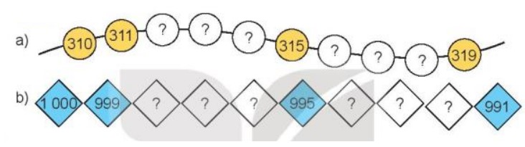  - GV Nhận xét, tuyên dương.  Bài 3: (Làm việc cá nhân) Số?  - GV cho HS làm bài tập vào vở.  - Gọi HS nêu kết quả, HS nhận xét lẫn nhau.  Sắp xếp các số 531, 513, 315, 351 theo thứ tự:  a) Từ bé đến lớn.  b) Từ lớn đến bé.  - GV nhận xét, tuyên dương.  Bài 4. (Làm việc cá nhân) Số?  - GV cho HS đọc yêu cầu của bài, phân tích đề bài.  - GV hướng dẫn: Ba con lợn có cân nặng lần lượt là 99 kg, 110 kg và 101 kg. Biết lợn trắng nặng nhất và lợn đen nhẹ hơn lợn khoang.  - Con lợn trắng cân nặng ? kg.  - Con lợn đen cân nặng ? kg.  - Con lợn khoang cân nặng ? kg.  - Các nhóm trình bày kết quả, nhận xét lẫn nhau.  - GV Nhận xét, tuyên dương. | - 1 HS nêu cách so sánh số và đọc các dấu “>, <, =”.  - HS lần lượt làm bảng con viết số, điền dấu:  505 < 550  399 < 401  100 > 90 + 9  - HS làm việc theo nhóm.  -HS xác định xem số liền sau hơn hoặc kém số liền trước bao nhiêu đơn vị.  a)310;311;312;313;314;315;316;317;318;319.  b)1000; 999;998;997;996;995;994;993;992;  991.  - HS làm vào vở.  a) Theo thứ tự từ bé đến lớn: 315, 351, 513, 531  b) Theo thứ tự từ lớn đến bé: 531, 513, 351, 315  - HS nêu yêu cầu của bài.  - HS làm bài  Ta có 99 kg < 101 kg < 110 kg  Biết lợn trắng nặng nhất nên:  - Con lợn trắng cân nặng 110 kg.  Lợn đen nhẹ hơn lợn khoang nên lợn đen nặng nên:  - Con lợn đen cân nặng 99 kg.  - Con lợn khoang cân nặng 101 kg.  - HS nêu kết quả:
3. Vận dụng.
- Mục tiêu:
+ Củng cố những kiến thức đã học trong tiết học để học sinh khắc sâu nội dung.
+ Vận dụng kiến thức đã học vào thực tiễn.
+ Tạo không khí vui vẻ, hào hứng, lưu luyến sau khi học sinh bài học.
- Cách tiến hành:
- GV tổ chức vận dụng bằng các hình thức như trò chơi, hái hoa,...sau bài học để học sinh nhận biết số theo thứ tự từ bé đến lớn, từ lớn đến bé, đọc số, viết số...  - Nhận xét, tuyên dương | - HS tham gia để vận dụng kiến thức đã học vào thực tiễn.  + HS trả lời:.....

Thứ tư ngày 11 tháng 9 năm 2024
Buổi sáng
TOÁN
CHỦ ĐỀ 1: ÔN TẬP VÀ BỔ SUNG
Bài 2: ÔN PHÉP CỘNG, PHÉP TRỪ TRONG PHẠM VI 1000 (T1)
I. YÊU CẦU CẦN ĐẠT:
1. Năng lực đặc thù:
- Tính nhẩm, đặt tính rồi tính được các phép cộng,trừ có nhớ trong phạm vi 1000 (ôn tập).
- Biết đặt tính rồi tính các phép tính các phép tính dạng 100 trừ đi một số hoặc có tổng là 100. Chẳng hạn: 100 – 84 ; 84 + 16 (bổ sung)
- Thông qua hoạt động luyện tập thực hành, vận dụng giải bài toán thực tế.
- Phát triển năng lực lập luận, tư duy toán học và năng lực giao tiếp toán học
2. Năng lực chung.
- Năng lực tự chủ, tự học: lắng nghe, trả lời câu hỏi, làm bài tập.
- Năng lực giải quyết vấn đề và sáng tạo: tham gia trò chơi, vận dụng.
- Năng lực giao tiếp và hợp tác: hoạt động nhóm.
3. Phẩm chất.
- Phẩm chất nhân ái: Có ý thức giúp đỡ lẫn nhau trong hoạt động nhóm để hoàn thành nhiệm vụ.
- Phẩm chất chăm chỉ: Chăm chỉ suy nghĩ, trả lời câu hỏi; làm tốt các bài tập.
- Phẩm chất trách nhiệm: Giữ trật tự, biết lắng nghe, học tập nghiêm túc.
II. ĐỒ DÙNG DẠY HỌC
- Kế hoạch bài dạy, bài giảng Power point.
- SGK và các thiết bị, học liệu phụ vụ cho tiết dạy.

III. HOẠT ĐỘNG DẠY HỌC

Hoạt động của giáo viên | Hoạt động của học sinh
1. Khởi động:
- Mục tiêu: + Tạo không khí vui vẻ, khấn khởi trước giờ học.
+ Kiểm tra kiến thức đã học của học sinh ở bài trước.
- Cách tiến hành:
- GV tổ chức trò chơi để khởi động bài học.  + Câu 1:  + Câu 2:  - GV Nhận xét, tuyên dương.  - GV dẫn dắt vào bài mới | - HS tham gia trò chơi  + Trả lời:  + Trả lời  - HS lắng nghe.
2. Luyện tập:
- Mục tiêu:
+ Ôn tập, củng cố về tính nhẩm đặt tính rồi tính phép cộng và phép trừ.
+ Được làm quen dạng tính có tổng là 100 và dạng tính 100 trừ đi một số (Kiến thức bổ sung ).
+ Vận dụng vào giải bài toán thực tế.
- Cách tiến hành:
Bài 1. (Làm việc cá nhân) Tính nhẩm  - GV hướng dẫn cho HS nhận biết được phép cộng, trừ với số tròn chục, tròn trăm.  a) 50 + 40 b) 500 +400 d) 300 +700  90 – 50 900 – 500 1000 - 300  90 – 40 900 – 400 1000 - 700  - Câu a, b, d học sinh làm bảng con.  - GV nhận xét, tuyên dương.  Bài 2: (Làm việc nhóm 2) Đặt tính rồi tính:  - GV yêu cầu học sinh tính được phép cộng, trừ dạng 84 + 16 ;100 – 37 (theo mẫu).  - GV chia nhóm 2, các nhóm làm việc vào phiếu học tập nhóm.  - Các nhóm trình bày kết quả, nhận xét lẫn nhau.  - GV Nhận xét, tuyên dương.  Bài 3: (Làm việc cá nhân) Số?  - GV cho HS làm bài tập vào vở.  - Gọi HS nêu kết quả, HS nhận xét lẫn nhau.  Số hạng 30 18 66 59 130  Số hạng 16 25 28 13 80  Tổng 46 ? ? ? ?  Kết quả:  Số hạng 30 18 66 59 130  Số hạng 16 25 28 13 80  Tổng 46 43 94 72 210  - GV nhận xét, tuyên dương.  Bài 4: (Làm việc cá nhân) Bài toán:  Con trâu cân nặng 650 kg, con nghé cân nặng 150 kg. Hỏi:  a) Con trâu và con nghé cân nặng bao nhiêu ki-lô-gam?  b) Con trâu nặng hơn con nghé bao nhiêu ki – lô – gam?  - GV hướng dẫn học sinh phân tích bài toán: (Bài toán cho biết gì? hỏi gì) nêu cách giải.  - GV nhận xét tuyên dương. | - 1 HS nêu cách nhẩm số  - Chẳng hạn: 500 + 400  Nhẩm: 5 trăm cộng 4 trăm = 9 trăm.  500 + 400 = 900  900 – 500  Nhẩm: 9 trăm trừ 5 trăm = 4 trăm.  900 - 500 = 400  - HS lần lượt làm bảng con.  - HS làm việc theo nhóm.  - Các nhóm nêu kết quả.  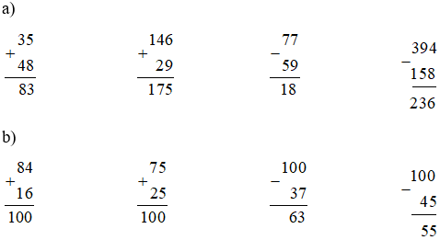  - HS làm vào vở.  - HS tính được tổng khi biết số hạng của tổng.  - HS viết kết quả của phép tính cộng vào ô có dấu ? trong bảng.  - Nhận xét bài làm của bạn  - HS đọc bài toán có lời văn, phân tich bài toán, nêu cách trình bày bài giải.  Bài giải:  a) Con trâu và con nghé cân nặng là:  650 + 150 = 800 (kg)  b) Con trâu nặng hơn con nghé là:  650 – 150 = 500 (kg)  Đáp số:a) 800 kg; b) 500 kg
3. Vận dụng.
- Mục tiêu:
+ Củng cố những kiến thức đã học trong tiết học để học sinh khắc sâu nội dung.
+ Vận dụng kiến thức đã học vào thực tiễn.
+ Tạo không khí vui vẻ, hào hứng, lưu luyến sau khi học sinh bài học.
- Cách tiến hành:
- GV tổ chức vận dụng bằng các hình thức như trò chơi, hái hoa,...sau bài học để học sinh nhận biết cách cộng, trừ các số trong phạm vi 1000, đọc số, viết số...  + Bài toán:....  - Nhận xét, tuyên dương | - HS tham gia để vận dụng kiến thức đã học vào thực tiễn.  + HS trả lời:.....

TIẾNG VIỆT
Nghe - Viết: EM YÊU MÙA HÈ (T3)
I. YÊU CẦU CẦN ĐẠT:
1. Năng lực đặc thù:
- Viết đúng chính tả bài thơ “Em yêu mùa hè” trong khoảng 15 phút.
- Viết đúng từ ngữ chứa vần c/k
- Phát triển năng lực ngôn ngữ.
2. Năng lực chung.
- Năng lực tự chủ, tự học: lắng nghe, viết bài đúng, kịp thời và hoàn thành các bài tập trong SGK.
- Năng lực giải quyết vấn đề và sáng tạo: tham gia trò chơi, vận dụng.
- Năng lực giao tiếp và hợp tác: tham gia làm việc trong nhóm để ttrar lời câu hỏi trong bài.
3. Phẩm chất.
- Phẩm chất yêu nước: Biết yêu cảnh đẹp, quê hương qua bài viết.
- Phẩm chất chăm chỉ: Chăm chỉ viết bài, trả lời câu hỏi.
- Phẩm chất trách nhiệm: Giữ trật tự, học tập nghiêm túc.
II. ĐỒ DÙNG DẠY HỌC
- Kế hoạch bài dạy, bài giảng Power point.
- SGK và các thiết bị, học liệu phụ vụ cho tiết dạy.

III. HOẠT ĐỘNG DẠY HỌC

Hoạt động của giáo viên | Hoạt động của học sinh
1. Khởi động.
- Mục tiêu: + Tạo không khí vui vẻ, khấn khởi trước giờ học.
+ Kiểm tra kiến thức đã học của học sinh ở bài trước.
- Cách tiến hành:
- GV tổ chức trò chơi để khởi động bài học.  + Câu 1: Xem tranh đoán tên đồ vật chứa c.  + Câu 2: Xem tranh đoán tên đồ vật chứa k.  - GV Nhận xét, tuyên dương.  - Gi[í thiệu bài mới | - HS tham gia trò chơi  + Trả lời: cá chép  + Trả lời: quả khế  - HS lắng nghe.
2. Khám phá.
- Mục tiêu:
+ Viết đúng chính tả bài thơ em yêu mùa hè trong khoảng 15 phút.
+ Phát triển năng lực ngôn ngữ.
- Cách tiến hành:
2.1. Hoạt động 1: Nghe – Viết. (làm việc cá nhân)  - GV giới thiệu nội dung: Bài thơ miêu tả cảnh đẹp thiên nhiên khi mùa hè về. Qua đó thấy được tình cảm của bạn nhỏ dành cho mùa hè.  - GV đọc toàn bài thơ.  - Mời 4 HS đọc nối tiếp bài thơ.  - GV hướng dẫn cách viết bài thơ:  + Viết theo khổ thơ 4 chữ như trong SGK  + Viết hoa tên bài và các chữ đầu dòng.  + Chú ý các dấu chấm và dấu chấm than cuối câu.  + Cách viết một số từ dễ nhầm lẫm: sim, lượn, dắt, xế, lưng, mát.  - GV đọc từng dòng thơ cho HS viết.  - GV đọc lại bài thơ cho HS soát lỗi.  - GV cho HS đổi vở dò bài cho nhau.  - GV nhận xét chung.  2.2. Hoạt động 2: Tìm và viết tên sự vật bắt đầu bằng c hoặc k trong các hình (làm việc nhóm 2).  - GV mời HS nêu yêu cầu.  - Giao nhiệm vụ cho các nhóm: Cùng nhau quan sát tranh, gọi tên các đồ vật và tìm tên sự vật bắt đầu bằng c hoặc k.  - Mời đại diện nhóm trình bày.  - GV nhận xét, tuyên dương, bổ sung.  2.3. Hoạt động 3: Tìm thêm từ ngữ chỉ sự vật, hoạt động có tiếng bắt đầu c hoặc k. (làm việc nhóm 4)  - GV mời HS nêu yêu cầu.  - Giao nhiệm vụ cho các nhóm: Tìm thêm từ ngữ chỉ sự vật, hoạt động có tiếng bắt đầu c hoặc k.  - GV gợi mở thêm:  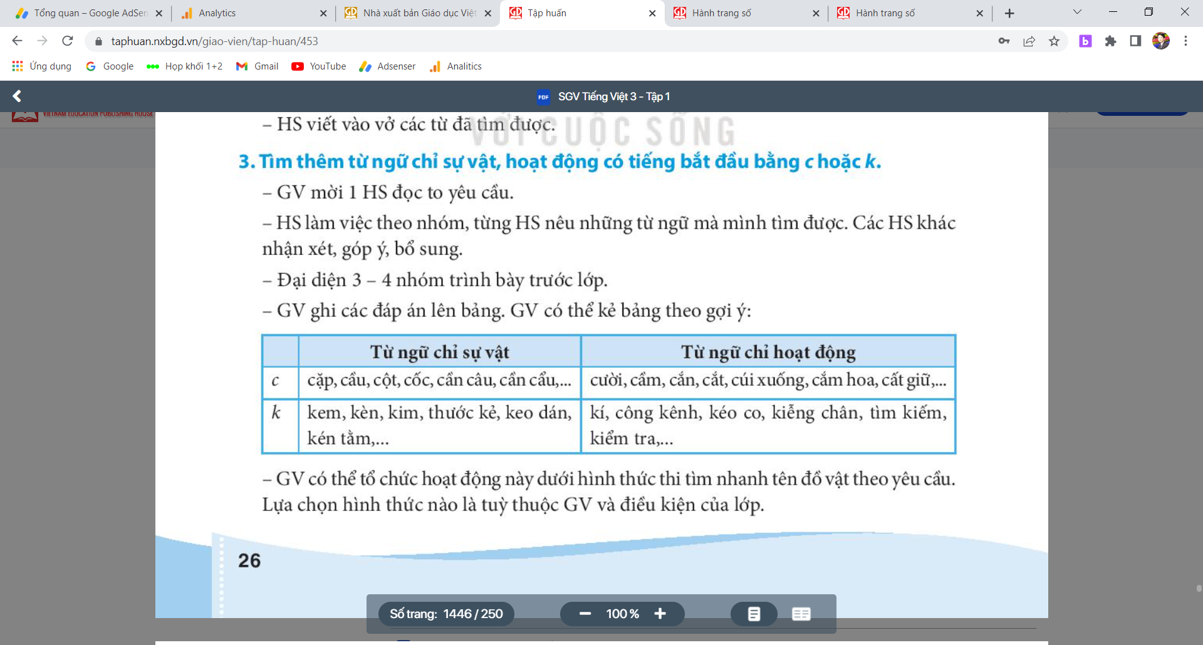  - Mời đại diện nhóm trình bày.  - GV nhận xét, tuyên dương. | - HS lắng nghe.  - HS lắng nghe.  - 4 HS đọc nối tiếp nhau.  - HS lắng nghe.  - HS viết bài.  - HS nghe, dò bài.  - HS đổi vở dò bài cho nhau.  - 1 HS đọc yêu cầu bài.  - các nhóm sinh hoạt và làm việc theo yêu cầu.  - Kết quả: Kính, cây, kìm, kẹo, cân, kéo, cờ, cửa  - Các nhóm nhận xét.  - 1 HS đọc yêu cầu.  - Các nhóm làm việc theo yêu cầu.  - Đại diện các nhóm trình bày
3. Vận dụng.
- Mục tiêu:
+ Củng cố những kiến thức đã học trong tiết học để học sinh khắc sâu nội dung.
+ Vận dụng kiến thức đã học vào thực tiễn.
+ Tạo không khí vui vẻ, hào hứng, lưu luyến sau khi học sinh bài học.
+ Phát triển năng lực ngôn ngữ.
- Cách tiến hành:
- GV gợi ý co HS về các hoạt động trong kì nghỉ hè, đặc biệt là những hoạt động mà trong năm học không thực hiện được: về quê, đi du lịch, luyện tập tể thao (những môn em thích), các hoạt động khác: đọc sách, xem phim,...  - Hướng dẫn HS về trao đổi với người thân, lên kế hoạch cho hè năm tới. (Lưu ý với HS là phải trao đổi với nguồi thân đúng thời điểm, rõ ràng, cụ thể. Biết lắng nghe phản hồi để tìm ra phương thức phù hợp.  - Nhận xét, đánh giá tiết dạy. | - HS lắng nghe để lựa chọn.  - Lên kế hoạch trao đổi với người thân trong thời điểm thích hợp

LT TIẾNG VIỆT
ÔN LUYỆN: VỀ THĂM QUÊ (T1)
I. YÊU CẦU CẦN ĐẠT:
1. Năng lực đặc thù:
- Củng cố kĩ năng đọc đúng từ ngữ, biết ngắt, nghỉ sau các dấu câu, đảm bảo đúng tốc độ đọc, đọc bài lưu loát, biết đọc nhấn giọng một số từ ngữ trong bài.
- Giúp HS hiểu nội dung bài: Nhận biết được tình cảm, suy nghĩ của bạn nhỏ khi nghỉ hè được về quê thăm bà, nhận biết được những tình cảm của bà – cháu thông qua từ ngữ, hình ảnh miêu tả cử chỉ, hành động, lời nói của nhân vật.
- Dựa vào tranh minh hoạ, tìm được từ ngữ chỉ sự vật (từ ngữ chỉ người, chỉ con vật) và từ ngữ chỉ hoạt động của người, của con vật. Đặt được câu giới thiệu và câu nêu hoạt động.
- Nối được các từ ngữ để tạo thành câu
2. Năng lực chung.
- Năng lực tự chủ, tự học: lắng nghe, viết bài đúng, kịp thời và hoàn thành các nội dung trong SGK.
- Năng lực giải quyết vấn đề và sáng tạo: tham gia trò chơi, vận dụng.
- Năng lực giao tiếp và hợp tác: Tham gia làm việc nhóm trong các hoạt động học tập.
3. Phẩm chất.
- Phẩm chất chăm chỉ: Chăm chỉ viết bài, trả lời câu hỏi.
- Phẩm chất trách nhiệm: Giữ trật tự, học tập nghiêm túc.
II. ĐỒ DÙNG DẠY HỌC
- SGK, Vở bài tập Tiếng Việt; các hình ảnh trong SGK
- SGK, Vở bài tập Tiếng Việt, bút, thước
III. CÁC HOẠT ĐỘNG DẠY:

Hoạt động của giáo viên | Hoạt động của học sinh
1. HĐ Khởi động  - GV tổ chức cho Hs hát  - GV dẫn dắt vào bài mới  - Gv nêu yêu cầu cần đạt của tiết học:  + Giúp học sinh củng cố kiến thức, rèn kĩ năng đọc và hiểu nội dung bài, làm được các bài tập trong vở bài tập. | - HS thực hiện  - HS lắng nghe
2. HĐ Luyện tập, thực hành.  Hoạt động 1: Luyện đọc.  - Gọi 1 HS đọc cả bài .  - GV gọi HS nêu từ khó đọc, câu dài, ngắt nghỉ, nhấn giọng.  - GV: yêu cầu HS ngồi theo nhóm 4 luyện đọc.  - Gọi 1 HS lên cho các nhóm chia sẻ phần luyện đọc.  - Các nhóm khác lắng nghe và nhận xét các bạn đọc đúng yêu cầu chưa và giúp bạn đọc đúng theo yêu cầu.  - GV theo dõi các nhóm đọc bài.  - Gọi các nhóm đọc. HS nhận xét.  - GV nhận xét: (VD: Nhóm bạn … đọc đúng, đám bảo tốc độ hoặc nhóm bạn…. đọc bài lưu loát và đã biết đọc hay bài đọc. | - HS đọc bài.  - HS nêu: Từ khó đọc: Mỗi năm, luôn vất vả, chẳng mấy lúc, nhễ nhại, quạt liền tay,…  - Luyện đọc ngắt nhịp thơ:  Nghỉ hè/ em thích nhất  Được theo mẹ về quê/  - Học sinh làm việc trong nhóm 4  - HS đọc bài
Hoạt động 2: GV giao BT cho HS làm bài.  - Gv lệnh: HS đạt chuẩn làm bài 1, 2,3/ 6,7 Vở Bài tập Tiếng Việt  - GV cho Hs làm bài trong vòng 15 phút.  - Gv quan sát, giúp đỡ, nhắc nhở tư thế ngồi học cho Hs; chấm chữa bài và gọi Hs đã được cô chấm chữa lên làm bài.  - HS làm xong bài GV cho HS đổi vở kiểm tra bài cho nhau.  Hoạt động 2: Chữa bài:  - GV gọi HS chữa lần lượt các bài:  Bài 1: Dựa vào tranh, tìm từ chỉ sự vật, hoạt động.  - GV mời cầu HS đọc yêu cầu bài 1.  - Mời HS trình bày.  - Mời các HS nhận xét, bổ sung.  - Nhận xét, chốt đáp án:  - KL: Ngoài các từ chỉ hoạt động có trong bài. Còn có rất nhiều từ ngữ chỉ hoạt động cũng miêu tả hoạt động của những sự vật trong tranh.  Bài 2: Dựa vào từ ngữ chỉ hoạt động ở bài tập 1, đặt 1 – 2 câu theo yêu cầu.được .  - GV mời HS nêu yêu cầu bài tập 2.  - Mời HS đọc bài làm  - Mời HS khác nhận xét.  - GV nhận xét, tuyên dương, bổ sung | - HS đánh dấu bài tập cần làm vào vở.  - Hs làm bài  - HS cùng bàn đổi vở kiểm tra bài.  - 1 HS đọc yêu cầu bài 1  - HS trình bày  - HS nhận xét, bổ sung.  - HS quan sát, bổ sung.  - 1 HS đọc yêu cầu bài tập 2.  - Một số HS trình bày kết quả.  Câu giới thiệu:  - Con trâu là người bạn của nhà nông.  - Cánh diều là vật gắn nó với tuổi thơ của trẻ em vùng nông thôn.  Câu nêu hoạt động:  - Con trâu đang gặm cỏ và cõng bạn nhỏ trên lưng.  - Cánh diều đang bay phấp phới trên trời cao.  - HS nhận xét.
Bài 3: Nối từ ở cột trái và từ ngữ ở cột phải để tạo câu  - Mời HS đọc bài làm  - Mời HS khác nhận xét.  - GV nhận xét bổ sung.  - KL: Khi nối các từ ngữ cho thành câu các em cần dùng những từ ngữ miêu tả cho phù hợp với hoạt động của sự vật,con vật miêu tả | - 1 Hs lên chia sẻ.  - HS nhận xét bạn.
3. Vận dụng  H: Em biết được thông điệp gì qua bài học?  - GV hệ thống bài:  - Nắm được từ chỉ hoạt động của con người, con vật, sự vật. Biết sử dụng các từ chỉ hoạt động vào đặt câu.  - Nhận xét giờ học.  - Dặn chuẩn bị bài sau. | - Theo dõi bổ sung.  - HS nghe  HS lắng nghe

LT TIẾNG VIỆT
ÔN LUYỆN: VỀ THĂM QUÊ (T2)
I. YÊU CẦU CẦN ĐẠT:
1. Năng lực đặc thù:
- Viết được tin nhắn cho người khác trong tình huống cụ thể
- Viết được những hoạt động yêu thích của trẻ em vào phiếu đọc sách.
2. Năng lực chung.
- Năng lực tự chủ, tự học: lắng nghe, viết bài đúng, kịp thời và hoàn thành các nội dung trong SGK.
- Năng lực giải quyết vấn đề và sáng tạo: tham gia trò chơi, vận dụng.
- Năng lực giao tiếp và hợp tác: Tham gia làm việc nhóm trong các hoạt động học tập.
3. Phẩm chất.
- Phẩm chất yêu nước: Biết yêu gia đình
- Phẩm chất nhân ái: Biết yêu quý và tôn trọng bạn trong làm việc nhóm.
- Phẩm chất chăm chỉ: Chăm chỉ viết bài, trả lời câu hỏi.
- Phẩm chất trách nhiệm: Giữ trật tự, học tập nghiêm túc.
II. ĐỒ DÙNG DẠY HỌC
- SGK, Vở bài tập Tiếng Việt; các hình ảnh trong SGK
- SGK, Vở bài tập Tiếng Việt, bút, thước
III. CÁC HOẠT ĐỘNG DẠY HỌC:

Hoạt động của giáo viên | Hoạt động của học sinh
1. HĐ Khởi động  - GV tổ chức cho Hs hát  - GV dẫn dắt vào bài mới  - Gv nêu yêu cầu cần đạt của tiết học:  + Giúp học sinh củng cố kiến thức, rèn kĩ năng đọc và hiểu nội dung bài, làm được các bài tập trong vở bài tập. | - HS thực hiện  - HS lắng nghe
2. HĐ Luyện tập, thực hành.  Hoạt động 1: Luyện viết  - GV YC HS viết tin nhắn trong những trường hợp sau:  a. Em nhắn người thân mua cho mình một đồ dùng học tập.  b. Em nhắn bạn mang cho mình mượn cuốn truyện.  + Gọi 2 HS đọc lại.  + HD HS nhận xét:  H: Đoạn văn bạn viết có mấy câu? Cách bạn miêu tả như thế nào?  H: Em thích hình ảnh miêu tả nào của bạn? Vì sao?  + HD HS sửa từ dùng chưa chính xác.  - Cho HS đọc thầm và viết ra lại đoạn văn đã sửa từ, cách diễn đạt.  + Chấm, chữa bài.  - GV thu chấm 5 - 7 bài nhận xét, rút kinh nghiệm.  Hoạt động 2: HD HS làm bài tập  - GV giao BT cho HS làm bài.  - Gv lệnh: HS đạt chuẩn làm bài 4,5/ 7Vở Bài tập Tiếng Việt  - GV cho Hs làm bài trong vòng 15 phút.  - Gv quan sát, giúp đỡ, nhắc nhở tư thế ngồi học cho Hs; chấm chữa bài và gọi Hs đã được cô chấm chữa lên làm bài.  - HS làm xong bài GV cho HS đổi vở kiểm tra bài cho nhau.  Hoạt động 3: Chữa bài:  - GV gọi HS chữa lần lượt các bài:  Bài 4: Ghép các từ ngữ dưới đây theo các cách khác nhau để tạo 2 – 3 câu  - Mời HS đọc bài làm  - Mời HS khác nhận xét.  - GV nhận xét, tuyên dương, bổ sung.  - GV nhận xét bổ sung. Chốt nội dung  - KL: Khi đặt câu câu các em cần dùng những từ ngữ miêu tả cho phù hợp với hoạt động của sự vật,con vật miêu tả  Bài 5: Đọc văn bản Đi tàu Thống Nhất hoặc tìm đọc câu chuyện, bài văn, bài thơ,… viết về những hoạt động yêu thích của trẻ em và viết thông tin vào phiếu đọc sách.  - GV mời cầu HS đọc yêu cầu bài.  - Mời HS trình bày.  - Mời các HS nhận xét, bổ sung.  - Nhận xét, chốt đáp án:  - KL: Ngoài bài văn Ngôi trường mới em có thể tham khảo các bài thơ trong sách báo, trên mạng hoặc hỏi ý kiến người thân trong gia đình.  3. Vận dụng  + Đọc thêm các câu chuyện, bài văn, thơ liên quan đến trường lớp.  + Vận dụng kiến thức đã học vào thực tiễn.  + Tạo không khí vui vẻ, hào hứng, lưu luyến sau khi học sinh bài học.  + Phát triển năng lực ngôn ngữ.  - Cách tiến hành:  - GV cho Hs đọc bài mở rộng một số | - HS nghe, quan sát, viết bài ra vở luyện viết.  - HS đọc bài.  - HS nhận xét.  - HS nêu và giải thích.  - Lắng nghe, sửa lại.  - Học sinh làm việc cá nhân  - HS theo dõi.  - HS đánh dấu bài tập cần làm vào vở.  - Hs làm bài  - HS cùng bàn đổi vở kiểm tra bài.  - 1 HS đọc yêu cầu bài tập 2.  - Một số HS trình bày kết quả.  - Cách 1: Trỏ nâu thi chạy với thỏ trắng.  - Cách 2: Thỏ trắng thi chạy với thỏ nâu.  - Cách 3: Thỏ nâu với thỏ trắng thi chạy.  - Cách 4: Thỏ trắng với thỏ nâu thi chạy.  - HS nhận xét bạn.  - 1 HS đọc yêu cầu bài 5  - HS trình bày:  - Ngày đọc: 23/06/2022  - Tên bài: Đi tàu Thống Nhất  - Tác giả: Trần Quốc Toàn  + Hoạt động được nói đến trong bài đọc: Đi tàu Thống Nhất từ ga Hàng Cỏ - Hà Nội đến Thành phố Hồ Chí Minh.  + Chi tiết em thích nhất trong bài: Đi tàu Thống Nhất được xem những “thước phim” đẹp mắt, được ăn ngon miệng, lại được nghe những âm thanh vui tai.  - HS nhận xét, bổ sung.  - HS có thể nêu nhiều đáp án tùy theo sự cảm nhận của các em.  - HS quan sát, bổ sung.  - HS đọc bài mở rộng.
bài thơ trong sách báo, trên mạng.  - GV giao nhiệm vụ HS khi đọc ghi lại các thông tin về bài đọc vào sổ tay.  - Nhận xét, đánh giá tiết dạy. | - HS lắng nghe, về nhà thực hiện.

Thứ năm, ngày 12 tháng 9 năm 2024
Buổi sáng
TOÁN
CHỦ ĐỀ 1: ÔN TẬP VÀ BỔ SUNG
Bài 2: ÔN PHÉP CỘNG, PHÉP TRỪ TRONG PHẠM VI 1000 (T2)
I. YÊU CẦU CẦN ĐẠT:
1. Năng lực đặc thù:
- Tính nhẩm, đặt tính rồi tính được các phép cộng,trừ có nhớ trong phạm vi 1000 (ôn tập).
- Biết đặt tính rồi tính các phép tính các phép tính dạng 100 trừ đi một số hoặc có tổng là 100. Chẳng hạn: 100 – 84 ; 84 + 16 (bổ sung)
- Thông qua hoạt động luyện tập thực hành, vận dụng giải bài toán thực tế.
- Phát triển năng lực lập luận, tư duy toán học và năng lực giao tiếp toán học
2. Năng lực chung.
- Năng lực tự chủ, tự học: lắng nghe, trả lời câu hỏi, làm bài tập.
- Năng lực giải quyết vấn đề và sáng tạo: tham gia trò chơi, vận dụng.
- Năng lực giao tiếp và hợp tác: hoạt động nhóm.
3. Phẩm chất.
- Phẩm chất nhân ái: Có ý thức giúp đỡ lẫn nhau trong hoạt động nhóm để hoàn thành nhiệm vụ.
- Phẩm chất chăm chỉ: Chăm chỉ suy nghĩ, trả lời câu hỏi; làm tốt các bài tập.
- Phẩm chất trách nhiệm: Giữ trật tự, biết lắng nghe, học tập nghiêm túc.
II. ĐỒ DÙNG DẠY HỌC
- Kế hoạch bài dạy, bài giảng Power point.
- SGK và các thiết bị, học liệu phụ vụ cho tiết dạy.

III. HOẠT ĐỘNG DẠY HỌC

Hoạt động của giáo viên | Hoạt động của học sinh
1. Khởi động:
- Mục tiêu: + Tạo không khí vui vẻ, khấn khởi trước giờ học.
+ Kiểm tra kiến thức đã học của học sinh ở bài trước.
- Cách tiến hành:
- GV tổ chức trò chơi để khởi động bài học.  + Câu 1:  + Câu 2:  - GV Nhận xét, tuyên dương. | - HS tham gia trò chơi  + Trả lời:  + Trả lời  - HS lắng nghe.
2. Luyện tập:
- Mục tiêu:
+ Ôn tập, củng cố về các tính phép cộng , trừ (cả trường hợp có hai dấu phép tính)
+ Liên hệ tìm số lớn nhất, số bé nhất .
+ Vận dụng vào giải bài toán thực tế. (một bước tính)
- Cách tiến hành:
Bài 1. (Làm việc cá nhân) Số:  - GV hướng dẫn cho HS nhận biết được hiệu khi biết số bị trừ và số trừ tương ứng với số tròn trăm, tròn nghìn.  S.b.tr 1000 563 210 100 216  S.trừ 200 137 60 26 132  Hiệu 800 ? ? ? ?  - GV nhận xét, tuyên dương.  Bài 2: (Làm việc nhóm 2) Số:  - GV yêu cầu học sinh tính được phép tính từ trái sang phải (nhẩm kết quả) rồi (viết)  số thích hợp vào ô có dấu (?)  - GV chia nhóm 2, các nhóm làm việc vào phiếu học tập nhóm.  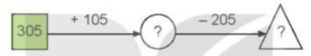- Các nhóm trình bày kết quả, nhận xét lẫn nhau.  - GV Nhận xét, tuyên dương.  Bài 3: (Làm việc cá nhân)  a)Những chum nào ghi phép tính có kết quả lớn hơn 150?  b)Những chum nào ghi phép tính có kết quả bằng nhau?  - GV cho HS làm bài tập vào vở.  - Gọi HS nêu kết quả, HS nhận xét lẫn nhau.  - GV nhận xét, tuyên dương.  Bài 4: (Làm việc cá nhân) Bài toán:  Ở một trường học, khối lớp Ba có 142 học sinh, khối lớp Bốn có ít hơn khối lớp Ba 18 học sinh. Hỏi:  a)Khối lớp Bốn có bao nhiêu học sinh?  b) Cả hai khối có bao nhiêu học sinh?  - GV hướng dẫn học sinh phân tích bài toán:  +Bài toán cho biết gì?  + Bài toán hỏi gì?  + Nêu cách giải.  - GV nhận xét tuyên dương. | - HS viết được kết quả của phép tính thích hợp ở ô có dấu (?) trong bảng.  -HS nêu kết quả  563 210 100  137 60 26  426 140 74  - HS làm việc theo nhóm.  - Các nhóm nêu kết quả.  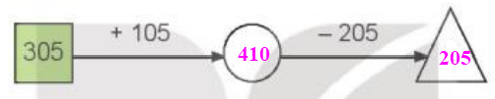  - HS làm vào vở.  - HS tính được tổng của các phép tính ghi trên chum.  - HS viết kết quả của phép tính vào vở.  - Nêu kết quả  - HS đọc bài toán có lời văn, phân tich bài toán, nêu cách trình bày bài giải.  Tóm tắt:  Khối Ba: 142 học sinh  Khối Bốn: ít hơn 18 học sinh  Khối Bốn:...học sinh?  Cả hai khối: ...học sinh?  - 1 em lên giải  Bài giải:  a) Số học sinh của khối Bốn là:  142 - 18 = 124 (học sinh)  b) Cả hai khối lớp có tất cả số học sinh là:  142 + 124 = 266 (học sinh)
3. Vận dụng.
- Mục tiêu:
+ Củng cố những kiến thức đã học trong tiết học để học sinh khắc sâu nội dung.
+ Vận dụng kiến thức đã học vào thực tiễn.
+ Tạo không khí vui vẻ, hào hứng, lưu luyến sau khi học sinh bài học.
- Cách tiến hành:
- GV tổ chức vận dụng bằng các hình thức như trò chơi, hái hoa,...sau bài học để học sinh nhận biết các phép tính cộng, trừ, đọc số, viết số...  + Bài toán:....  - Nhận xét, tuyên dương | - HS tham gia để vận dụng kiến thức đã học vào thực tiễn.  + HS trả lời:.....

Buổi chiều
TIẾNG VIỆT
CHỦ ĐIỂM: NHỮNG TRẢI NGHIỆM THÚ VỊ
Bài 2: VỀ THĂM QUÊ (T1+2)
I. YÊU CẦU CẦN ĐẠT:
1. Năng lực đặc thù:
- Học sinh đọc đúng rõ ràng bài thơ “Về thăm quê”.
- Biết nghỉ hơi ở chỗ ngắt nhịp thơ và giữa các dòng thơ.
- Bước đầu thể hiện cảm xúc qua giọng đọc.
- Hiểu nội dung bài: Nhận biết được tình cảm, suy nghĩ của bạn nhỏ khi nghỉ hè được về quê thăm bà, nhận biết được những tình cảm của bà – cháu thông qua từ ngữ, hình ảnh miêu tả cử chỉ, hành động, lời nói của nhân vật.
- Viết đúng chữ viết hoa A, Ă, Â cỡ nhỏ, viết đúng từ ngữ và câu ứng dụng có chữ viết hoa A, Ă, Â.
- Phát triển năng lực ngôn ngữ.
2. Năng lực chung.
- Năng lực tự chủ, tự học: lắng nghe, đọc bài và trả lời các câu hỏi. Nêu được nội dung bài.
- Năng lực giải quyết vấn đề và sáng tạo: tham gia trò chơi, vận dụng.
- Năng lực giao tiếp và hợp tác: tham gia đọc trong nhóm.
3. Phẩm chất.
- Phẩm chất yêu nước: Biết yêu quê hương, đất nước qua bài thơ.
- Phẩm chất nhân ái: Biết yêu quý bà và những người thân qua bài thơ.
- Phẩm chất chăm chỉ: Chăm chỉ đọc bài, trả lời câu hỏi.
- Phẩm chất trách nhiệm: Giữ trật tự, học tập nghiêm túc.
II. ĐỒ DÙNG DẠY HỌC.
- Kế hoạch bài dạy, bài giảng Power point.
- SGK và các thiết bị, học liệu phụ vụ cho tiết dạy.

III. HOẠT ĐỘNG DẠY HỌC.

Hoạt động của giáo viên | Hoạt động của học sinh
1. Khởi động:
- Mục tiêu: + Tạo không khí vui vẻ, khấn khởi trước giờ học.
+ Kiểm tra kiến thức đã học của học sinh ở bài trước.
- Cách tiến hành:
- GV tổ chức trò chơi để khởi động bài học.  + Câu 1: Đọc đoạn 1 bài “Ngày gặp lại” và trả lời câu hỏi : Tìm những chi tiết thể hiện niềm vui khi gặp lại nhau của Chi và Sơn?  + GV nhận xét, tuyên dương.  + Câu 2: Đọc đoạn 4 bài “Ngày gặp lại” và nêu nội dung bài.  - GV Nhận xét, tuyên dương.  - Gi[í thiệu bài mới | - HS tham gia trò chơi.  + Đọc và trả lời câu hỏi: Sơn vẫy rối rít; Sơn cho Chi một chiếc diều rất xinh; Chi mừng rỡ chạy ra; Hai bạn có bao nhiêu chuyện kể với nhau.)  + Đọc và trả lời câu hỏi: Bài văn cho biết trải nghiệm mùa hè của các bạn nhỏ rất thú vị và đáng nhớ, dù ở nhà hoặc được đi đến những nơi xa, dù ở thành phố hay nông thôn.  - HS lắng nghe.
2. Khám phá.
- Mục tiêu:
+ Học sinh đọc đúng rõ ràng bài thơ “Về thăm quê”.
+ Biết nghỉ hơi ở chỗ ngắt nhịp thơ và giữa các dòng thơ.
+ Bước đầu thể hiện cảm xúc qua giọng đọc.
+ Nhận biết được tình cảm, suy nghĩ của bạn nhỏ khi nghỉ hè được về quê thăm bà, nhận biết được những tình cảm của bà - cháu thông qua từ ngữ, hình ảnh miêu tả cử chỉ, hành động, lời nói của nhân vật.
+ Phát triển năng lực ngôn ngữ.
- Cách tiến hành:
2.1. Hoạt động 1: Đọc văn bản.  - GV đọc mẫu: Đọc diễn cảm, nhấn giọng ở những từ ngữ giàu sức gợi tả, gợi cảm.  - GV HD đọc: Đọc trôi chảy toàn bài, nghỉ hơi ở chỗ ngắt nhịp thơ.  - Gọi 1 HS đọc toàn bài.  - GV chia khổ thơ: (4 khổ)  + Khổ 1: Từ đầu đến em vào ngõ.  + Khổ 2: Tiếp theo cho đến Luôn vất vả.  + Khổ 3: Tiếp theo cho đến về ra hái.  + Khổ 4: Còn lại.  - GV gọi HS đọc nối tiếp theo khổ thơ.  - Luyện đọc từ khó: Mỗi năm, luôn vất vả, chẳng mấy lúc, nhễ nhại, quạt liền tay,…  - Luyện đọc ngắt nhịp thơ:  Nghỉ hè/ em thích nhất  Được theo mẹ về quê/  - GV mời HS nêu từ ngữ giải nghĩa trong SGK. Gv giải thích thêm.  - Luyện đọc khổ thơ: GV tổ chức cho HS luyện đọc khổ thơ theo nhóm 4.  - GV nhận xét các nhóm.  2.2. Hoạt động 2: Trả lời câu hỏi.  - GV gọi HS đọc và trả lời lần lượt 4 câu hỏi trong sgk. GV nhận xét, tuyên dương.  - GV hỗ trợ HS gặp khó khăn, lưu ý rèn cách trả lời đầy đủ câu.  + Câu 1: Bạn nhỏ thích nhất điều gì khi nghỉ hè?  + Câu 2: Những câu thơ sau giúp em hiểu điều gì về bạn nhỏ?  - Bà em cũng mùng ghê  Khi thấy em vào ngõ  - Bà mỗi năm một gầy  Chắc bà luôn vất vả.  + Câu 3: Kể những việc làm nói lên tình yêu thương của bà dành cho con cháu.  + Câu 4: Theo em, vì sao bạn nhỏ thấy vui thích trong kì nghỉ hè ở quê?  - GV mời HS nêu nội dung bài thơ.  - KL: Bài thơ thể hiện tình cảm, suy nghĩ của bạn nhỏ khi nghỉ hè được về quê thăm bà và cảm nhận được những tình cảm của bà dành cho con cháu.  2.3. Hoạt động 3: Luyện đọc thuộc lòng (làm việc cá nhân, nhóm 2).  - GV cho HS chọn 3 khổ thơ mình thích và đọc một lượt.  - GV cho HS luyện đọc theo cặp.  - GV cho HS luyện đọc nối tiếp.  - GV mời một số học sinh thi đọc thuộc lòng trước lớp.  - GV nhận xét, tuyên dương. | - Hs lắng nghe.  - HS lắng nghe cách đọc.  - 1 HS đọc toàn bài.  - HS quan sát  - HS đọc nối tiếp theo đoạn.  - HS đọc từ khó.  - 2-3 HS đọc câu thơ.  - HS đọc giải nghĩa từ.  - HS luyện đọc theo nhóm 4.  - HS trả lời lần lượt các câu hỏi:  + Bạn nhỏ thích về thăm quê.  + 2 câu đầu: Bạn nhỏ cảm nhận được niềm vui của bà khi được gặp con cháu.  + 2 câu sau: Bạn nhỏ quan tâm tới sức khoẻ của bà, nhận ra bà yếu hơn, biết bà vất vả nhiều.  + Vườn bà có nhiều quả...cho cháu về ra hái: Thể hiện bà luôn nghĩ đến con cháu, muốn dành hết cho con cháu.  Em mồ hôi... quạt liền tay: thể hiện bà yêu thương cháu, chăm sóc từng li, từng tí.  Thoáng nghe...chập chờn: Bà kể chuyện...điều mà các cháu nhỏ thích.  + Được bà chăm sóc, yêu thương; có nhiều trái cây ngon; được bà kể chuyện,...  - HS nêu theo hiểu biết của mình.  - 2-3 HS nhắc lại nội dung bài thơ.  - HS chọn 3 khổ thơ và đọc lần lượt.  - HS luyện đọc theo cặp.  - HS luyện đọc nối tiếp.  - Một số HS thi đọc thuộc lòng trước lớp.
3. Luyện viết.
- Mục tiêu:
+ Viết đúng chữ viết hoa A, Ă, Â cỡ nhỏ, viết đúng từ ngữ và câu ứng dụng có chữ viết hoa A, Ă, Â.
+ Phát triển năng lực ngôn ngữ.
- Cách tiến hành:
3.1. Hoạt động 4: Ôn chữ viết hoa (làm việc cá nhân, nhóm 2)  - GV dùng video giới thiệu lại cách viết chữ hoa A, Ă, Â.  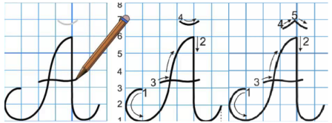  - GV viết mẫu lên bảng.  - GV cho HS viết bảng con (hoặc vở nháp).  - Nhận xét, sửa sai.  - GV cho HS viết vào vở.  - GV chấm một số bài, nhận xét tuyên dương.  3.2. Hoạt động 5: Viết ứng dụng (làm việc cá nhân, nhóm 2).  a. Viết tên riêng.  - GV mời HS đọc tên riêng.  - GV giới thiệu: Đông Anh là một huyện nằm ở phía bắc Thủ đô Hà Nội, cách trung tâm thành phố 15km.  - GV yêu cầu HS viết tên riêng vào vở.  - GV nhận xét, tuyên dương, bổ sung.  b. Viết câu.  - GV yêu cầu HS đọc câu.  - GV giới thiệu câu ứng dụng: câu ca dao giới thiệu về một miền quê có di tích gắn liền với câu chuyện An Dương Vương xây thành Cổ Loa.  - GV nhắc HS viết hoa các chữ trong câu thơ: A, Đ, G L, T, V. Lưu ý cách viết thơ lục bát.  - GV cho HS viết vào vở.  - GV yêu cầu nhận xét chéo nhau trong bàn.  - GV chấm một số bài, nhận xét, tuyên dương. | - HS quan sát video.  - HS quan sát.  - HS viết bảng con.  - HS viết vào vở chữ hoa A, Ă, Â.  - HS đọc tên riêng: Đông Anh.  - HS lắng nghe.  - HS viết tên riêng Đông Anh vào vở.  - 1 HS đọc yêu câu:  Ai về đến huyện Đông Anh  Ghé xem phong cảnh Loa Thành Thục Vương  - HS lắng nghe.  - HS viết câu thơ vào vở.  - HS nhận xét chéo nhau.
4. Vận dụng.
- Mục tiêu:
+ Củng cố những kiến thức đã học trong tiết học để học sinh khắc sâu nội dung.
+ Vận dụng kiến thức đã học vào thực tiễn.
+ Tạo không khí vui vẻ, hào hứng, lưu luyến sau khi học sinh bài học.
+ Phát triển năng lực ngôn ngữ.
- Cách tiến hành:
- GV tổ chức vận dụng để củng cố kiến thức và vận dụng bài học vào tực tiễn cho học sinh.  + Cho HS quan sát video cảnh một số làng quê ở Việt Nam.  + GV nêu câu hỏi em thấy có những cảnh đẹp nào mà em thích ở một số làng quê?  - Hướng dẫn các em lên kế hoạch nghỉ hè năm tới vui vẻ, an toàn.  - Nhận xét, tuyên dương | - HS tham gia để vận dụng kiến thức đã học vào thực tiễn.  - HS quan sát video.  + Trả lời các câu hỏi.  - Lắng nghe, rút kinh nghiệm.

ĐẠO ĐỨC
CHỦ ĐỀ 1: EM YÊU TỔ QUỐC VIỆT NAM
Bài 1: EM KHÁM PHÁ ĐẤT NƯỚC VIỆT NAM (T1)
I. YÊU CẦU CẦN ĐẠT:
1. Năng lực đặc thù: Sau bài học, học sinh sẽ:
- Nhận biết được Quốc hiệu, Quốc kì, Quốc ca Việt Nam.
- Có cảm xúc tự hào khi nghe bài hát Quốc ca.
2. Năng lực chung.
- Năng lực tự chủ, tự học: Biết quan sát và nhận biết được Quốc hiệu, Quốc kì, Quốc ca Việt Nam.
- Năng lực giải quyết vấn đề và sáng tạo: Tự tìm hiểu thêm về Quốc kì, Quốc ca Việt Nam.
- Năng lực giao tiếp và hợp tác: Biết chia sẻ, trao đổi, trình bày trong hoạt động nhóm.
3. Phẩm chất.
- Phẩm chất yêu nước: Có cảm xúc tự hào ki nghe bài hát Quốc Ca.
- Phẩm chất nhân ái: Có ý thức giúp đỡ lẫn nhau trong hoạt động nhóm để hoàn thành nhiệm vụ.
- Phẩm chất chăm chỉ: Chăm chỉ quan sát, suy nghĩ, trả lời câu hỏi; Quốc hiệu, Quốc kì, Quốc ca Việt Nam.
- Phẩm chất trách nhiệm: Giữ trật tự, biết lắng nghe, học tập nghiêm túc.
II. ĐỒ DÙNG DẠY HỌC
- Kế hoạch bài dạy, bài giảng Power point.
- SGK và các thiết bị, học liệu phụ vụ cho tiết dạy.

III. HOẠT ĐỘNG DẠY HỌC

Hoạt động của giáo viên | Hoạt động của học sinh
1. Khởi động:
- Mục tiêu: Tạo không khí vui vẻ, khấn khởi trước giờ học.
- Cách tiến hành:
- GV giới thiệu một số bức tranh, yêu cầu HS quan sát và chọn những hình ảnh về đất nước con người Việt Nam.  - GV Nhận xét, tuyên dương.  - GV dẫn dắt vào bài mới. | - HS quan sát tranh.  + HS trả lời về những hình ảnh về đất nước con người Việt Nam.  + Tranh 1: Bác Hồ kính yêu  + Tranh 2: Múa rối nước.  + Tranh 4: Chùa Một Cột.  - HS lắng nghe.
2. Khám phá:
- Mục tiêu: Nhận biết được Quốc hiệu Việt Nam.
- Cách tiến hành:
Hoạt động 1: Tìm hiểu Quốc hiệu Việt Nam. (Làm việc chung cả lớp)  - GV mời HS nêu yêu cầu.  - GV giới thiệu tranh yêu cầu HS quan sát, đọc thầm câu chuyện theo tranh và trả lời câu hỏi:  + Quốc hiệu của nước ta là gì?  - GV mời HS tham gia ý kiến về Quốc hiệu của Việt Nam.  - GV mời HS khác nhận xét.  - GV nhận xét tuyên dương, sửa sai (nếu có)  Hoạt động 2: Tìm hiểu Quốc kì Việt Nam. (làm việc nhóm 4).  - GV mời HS nêu yêu cầu.  - GV giới thiệu tranh yêu cầu HS thảo luận nhóm 4, quan sát và trả lời câu hỏi:  + Hãy tìm Quốc kì của Việt Nam trong các hình dưới đây.  + Hãy mô tả Quốc kì nước Cộng hoà xã hội chủ nghĩa Việt Nam.  - GV mời các nhóm trình bày.  - GV mời các nhóm khác nhận xét.  - GV nhận xét tuyên dương và kết luận:  Quốc kì nước Cộng hoà xã hội chủ nghĩa Việt Nam có khung hình chữ nhật, chiều rộng bằng 2/3 chiều dài, nền cờ màu đỏ, ở giữa có ngôi sao vàng 5 cánh. | - 1 HS nêu yêu cầu.  - cả lớp cùng quan sát tranh và đọc nội dung câu chuyện qua tranh để tìm ra Quốc hiệu của đất nước.  + Quốc hiệu là tên một nước. Quốc hiệu của nước ta là nước Cộng hoà xã hội chủ nghĩa Việt Nam;  - 3-5 HS trình bày  - HS khác nhận xét, bổ sung.  + HS lắng nghe, rút kinh nghiêm.  - 1 HS nêu yêu cầu.  - Các nhóm thảo luận, trao đổi và tìm ra Quốc kì Biệt Nam.  - Các nhóm trình bày:  + Quốc kì Việt Nam:  + Trình bày mô tả Quốc kì vủa nước Việt Nam theo nhận biết của nhóm.  - Các nhóm khác khác nhận xét, bổ sung.  + HS đọc lại mô tả Quốc kì Việt Nam.
3. Luyện tập
- Mục tiêu:
+ Học sinh biết về bài hát Quốc ca của nước Cộng hoà xã hội chủ nghĩa Việt Nam.
+ Nêu được cảm xúc của mình khi nghe hát Quốc ca.
- Cách tiến hành:
Hoạt động 3: Tìm hiểu Quốc ca Việt Nam. (làm cá nhân).  - GV mời HS nêu yêu cầu.  - GV mở bài hát “Tiến Quân ca” cho HS nghe và trả lời câu hỏi:  + Quốc ca Việt Nam có tên gốc là gì? Do nhạc sĩ nào sáng tác?  + Nêu cảm xúc của em khi nghe Quốc ca Việt Nam.  - GV mời HS trình bày theo hiểu biết của mình.  - GV mời các nhóm nhận xét.  - GV chốt nội dung, tuyên dương. | - 1 HS đọc yêu cầu bài.  - HS làm việc cá nhân, lắng nghe bài hát và trả lời câu hỏi:  + Quốc ca Việt Nam có tên gốc là bài hát Tiến quân ca. Do cố nhạc sĩ Văn Cao sáng tác.  + Nêu cảm xúc của em khi nghe Quốc ca Việt Nam: Cảm thấy tự hào khi nghe Quốc ca.  - HS trình bày  - Các nhóm nhận xét nhóm bạn.
3. Vận dụng.
- Mục tiêu:
+ Củng cố kiến thức về Quốc hiệu, Quốc kì và Quốc ca Việt Nam.
+ Vận dụng vào thực tiễn để thực hiện tốt lễ chào cờ và hát Quốc ca.
- Cách tiến hành:
- GV tổ chức vận dụng bằng hình thức thi đua chào cờ đúng nhất. Lớp trưởng điều hành lễ chào cờ.  + GV yêu cầu học sinh chia ra thành các nhóm (3-4 nhóm). Mỗi nhóm thực hành lèm lễ chào cờ và hát Quốc ca 1 lượt.  + Mời các thành viên trong lớp nhận xét trao giải cho nhóm chào cờ tốt nhất, hát Quốc ca đúng và hay nhất.  - Nhận xét, tuyên dương | - HS chia nhóm và tham gia thực hành chào cờ.  + Lần lượt các nhóm thực hành theo yêu cầu giáo viên.  + Các nhóm nhận xét bình chọn  - HS lắng nghe,rút kinh nghiệm

Thứ sáu ngày 13 tháng 9 năm 2024

Buổi sáng
TIẾNG VIỆT
Luyện tập: TỪ NGỮ CHỈ SỰ VẬT, HOẠT ĐỘNG
CÂU GIỚI THIỆU, CÂU NÊU HOẠT ĐỘNG. VIẾT TIN NHẮN (T3,4)
I. YÊU CẦU CẦN ĐẠT:
1. Năng lực đặc thù:
- Dựa vào tranh minh hoạ, tìm được từ ngữ chỉ sự vật (từ ngữ chỉ người, chỉ con vật) và từ ngữ chỉ hoạt động của người, của con vật. Đặt được câu giới thiệu và câu nêu hoạt động.
- Biết viết tin nhắn trên điện thoại.
- Hình thành và phát triển tình cảm yêu quê hương, sự quan tâm, yêu quý, biết ơn, đối với những người thân trong gia đình dòng họ.
- Đọc mở rộng theo yêu cầu.
- Phát triển năng lực ngôn ngữ.
2. Năng lực chung.
- Năng lực tự chủ, tự học: lắng nghe, viết bài đúng, kịp thời và hoàn thành các nội dung trong SGK.
- Năng lực giải quyết vấn đề và sáng tạo: tham gia trò chơi, vận dụng.
- Năng lực giao tiếp và hợp tác: Tham gia làm việc nhóm trong các hoạt động học tập.
3. Phẩm chất.
- Phẩm chất yêu nước: Biết yêu quê hương, đất nước qua quan sát và tìm hiểu các hình ảnh trong bài.
- Phẩm chất nhân ái: Biết yêu quý và tôn trọng bạn trong làm việc nhóm.
- Phẩm chất chăm chỉ: Chăm chỉ viết bài, trả lời câu hỏi.
- Phẩm chất trách nhiệm: Giữ trật tự, học tập nghiêm túc.
II. ĐỒ DÙNG DẠY HỌC
- Kế hoạch bài dạy, bài giảng Power point.
- SGK và các thiết bị, học liệu phụ vụ cho tiết dạy.

III. HOẠT ĐỘNG DẠY HỌC

Hoạt động của giáo viên | Hoạt động của học sinh
1. Khởi động.
- Mục tiêu: + Tạo không khí vui vẻ, khấn khởi trước giờ học.
- Cách tiến hành:
- GV tổ chức trò chơi để khởi động bài học.  + Câu 1: Đọc 2 khổ thơ đầu bài “Về thăm quê” trả lời câu hỏi: Bạn nhỏ thích nhất điều gì khi nghỉ hè?  + Câu 2: Đọc 2 khổ thơ cuối bài “Về thăm quê” trả lời câu hỏi: Nội dung của bài thơ nói gì?  - GV nhận xét, tuyên dương  - GV dẫn dắt vào bài mới | - HS tham gia chơi:  - 1 HS đọc bài và trả lời:  + Bạn nhỏ thích về thăm quê.  - 1 HS đọc bài và trả lời:  + Bài thơ thể hiện tình cảm, suy nghĩ của bạn nhỏ khi nghỉ hè được về quê thăm bà và cảm nhận được những tình cảm của bà dành cho con cháu.
2. Khám phá.
- Mục tiêu:
+ Dựa vào tranh minh hoạ, tìm được từ ngữ chỉ sự vật (từ ngữ chỉ người, chỉ con vật) và từ ngữ chỉ hoạt động của người, của con vật. Đặt được câu giới thiệu và câu nêu hoạt động.
+ Biết viết tin nhắn trên điện thoại.
+ Hình thành và phát triển tình cảm yêu quê hương, sự quan tâm, yêu quý, biết ơn, đối với những người thân trong gia đình dòng họ.
+ Đọc mở rộng theo yêu cầu.
+ Phát triển năng lực ngôn ngữ.
- Cách tiến hành:
2.1. Hoạt động 1: Luyện từ và câu (làm việc cá nhân, nhóm)  a. Tìm từ ngữ chỉ sự vật, hoạt động.  Bài 1: Dựa vào tranh, tìm từ ngữ chỉ sự vật, hoạt động. (Làm việc nhóm 2)  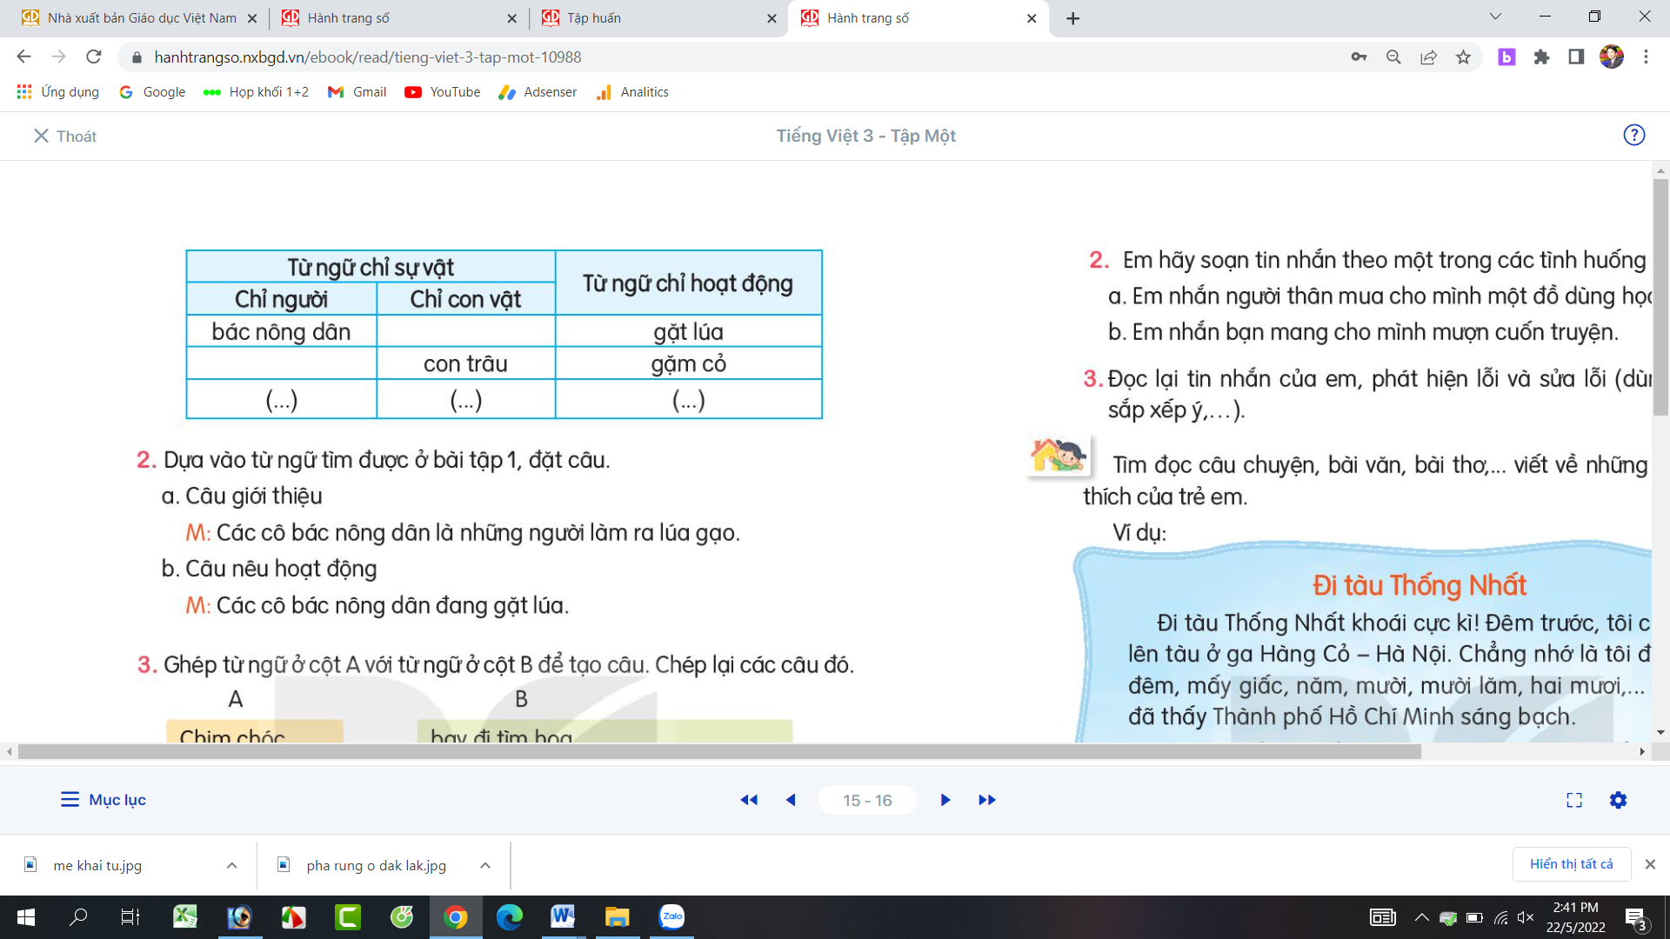  - GV mời cầu HS đọc yêu cầu bài 1.  - Giao nhiệm vụ cho các nhóm làm việc:  - Mời đại diện nhóm trình bày.  - Mời các nhóm nhận xét, bổ sung.  - Nhận xét, chốt đáp án:  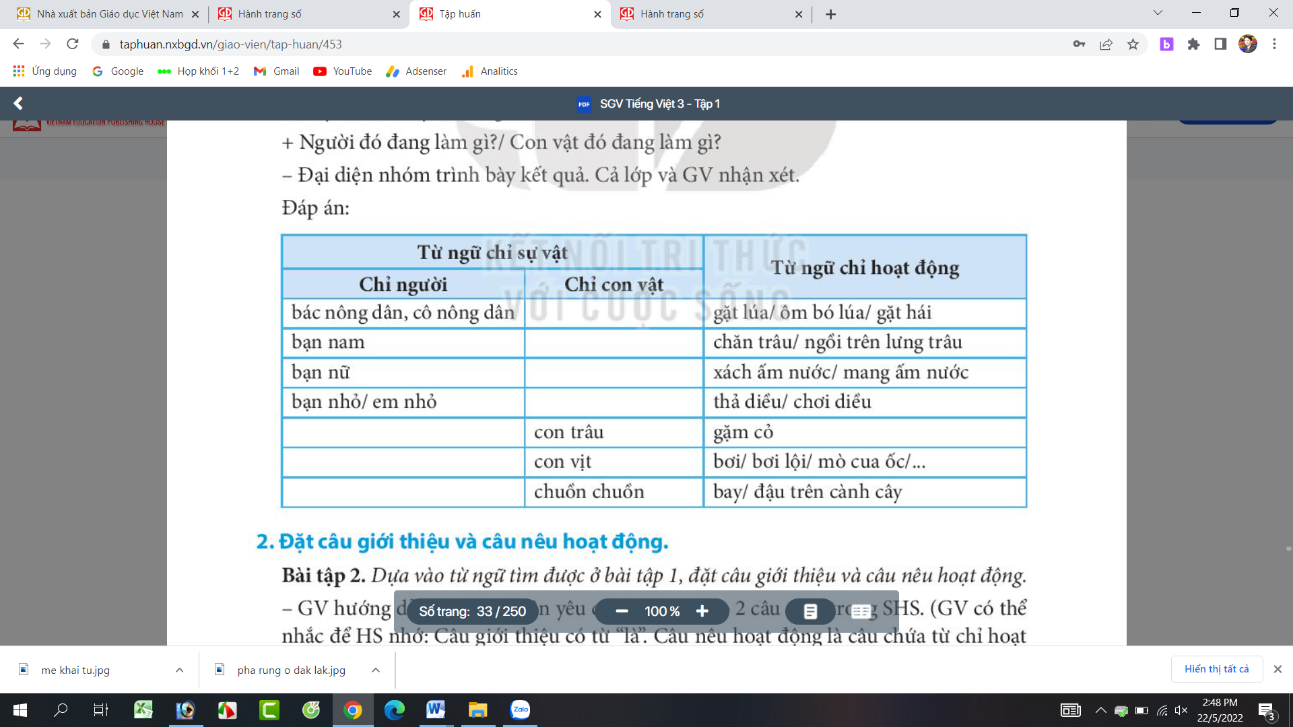  b. Đặt câu giới thiệu và câu nêu hoạt động  Bài 2: Dựa vào từ ngữ tìm được ở bài tập 1, đặt câu giới thiệu và câu nêu hoạt động. (làm việc cá nhân)  - GV mời HS nêu yêu cầu bài tập 2.  - GV giao nhiệm vụ cho HS suy nghĩ, đặt câu trong vở nháp.  - Mời HS đọc câu đã đặt.  - Mời HS khác nhận xét.  - GV nhận xét, tuyên dương, bổ sung.  Bài 3: Ghép từ ngữ để tạo câu (làm việc nhóm)  - GV yêu cầu HS đọc yêu cầu bài 3.  - GV giao nhiệm vụ làm việc theo nhóm 4, ghép các từ ngữ để tạo thành câu:  - GV mời các nhóm trình bày kết quả.  - GV yêu cầu các nhóm khác nhận xét.  - GV nhận xét, tuyên dương, chốt đáp án  + Chim chóc đua nhau hót trong vòm cây.  + Bầy ong bay đi tìm hoa.  + Đàn cá bơi dưới hồ nước.  2.2. Hoạt động 2: Luyện viết tin nhắn.  a. Nhận biết các cách viết tin nhắn. (làm việc chung cả lớp)  Bài tập 1: So sách để tìm diểm khác nhau giữa hai tin nhắn.  a. Người viết tin nhắn và người nhận tin nhắn.  b. Nội dung tin nhắn.  c. Phương tiện thực hiện.  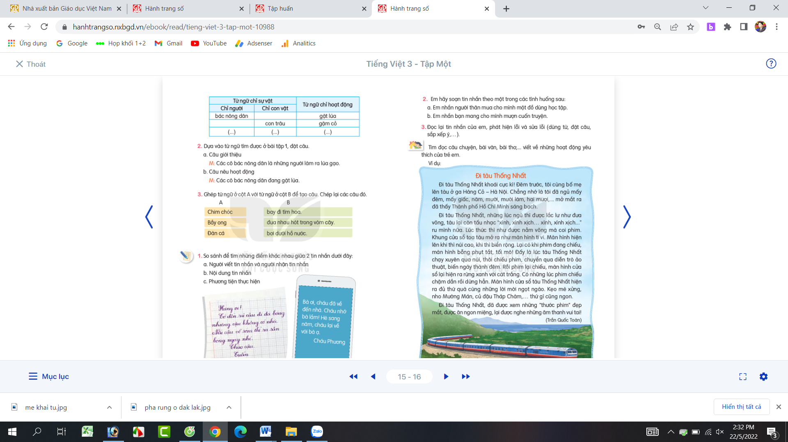  - GV yêu cầu HS đọc yêu cầu bài 1.  - GV yêu cầu HS suy nghĩ trả lời từng câu a, b, c  - GV yêu cầu HS khác nhận xét.  - GV nhận xét, tuyên dương và chốt đáp án.  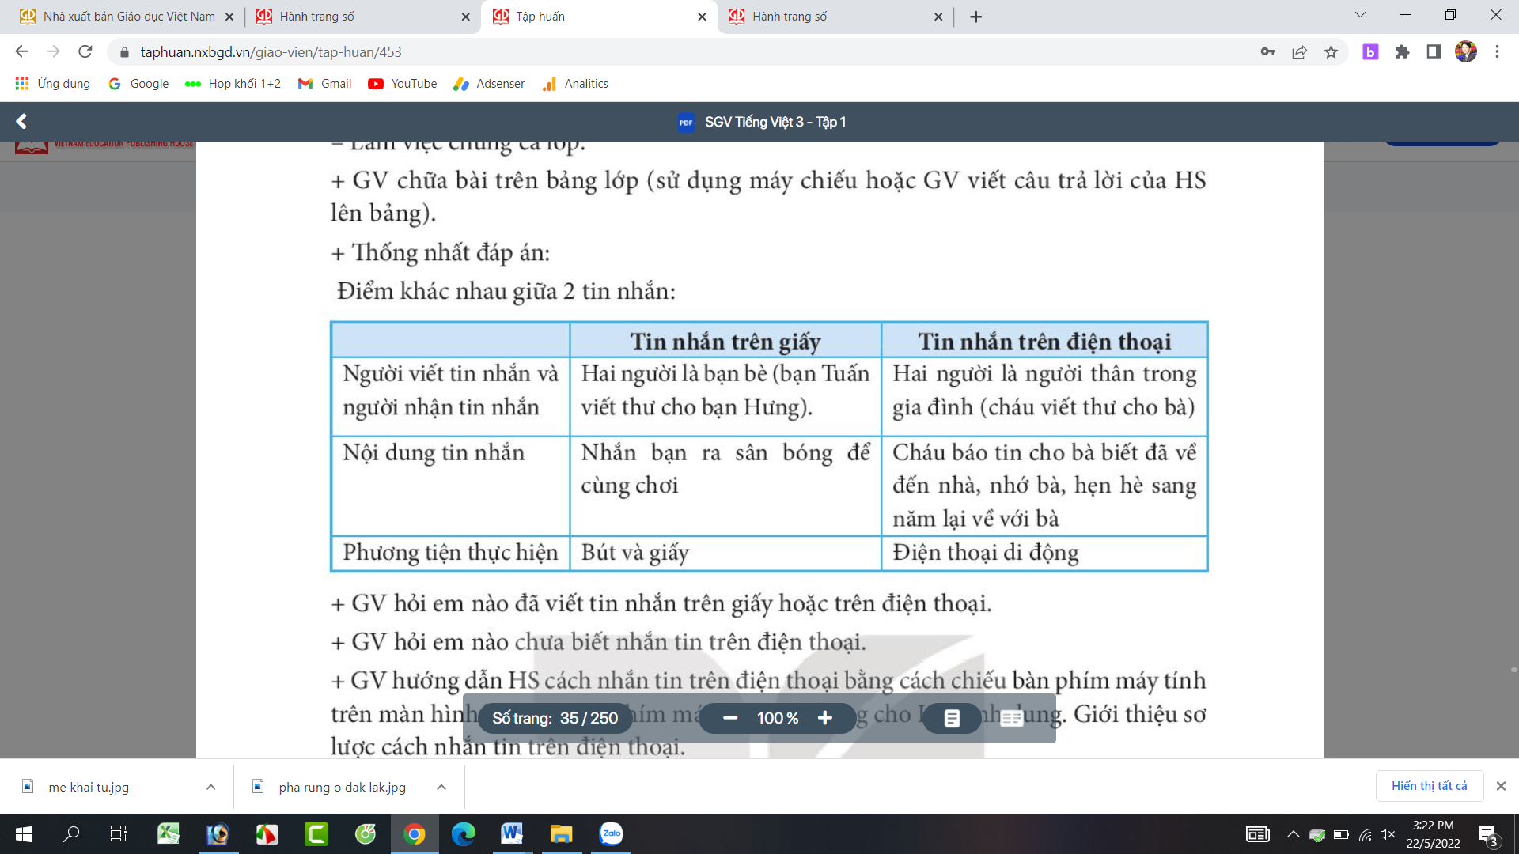  b. Thực hành viết tin nhắn. (làm việc cá nhân)  Bài tập 2: Em hãy viết tin nhắn theo một trong các tình huống sau:  a. Em nhắn người thân mua cho mình một đồ dùng học tập.  b. Em nhắn bạn mang cho mình mượn cuốn truyện.  - GV mời HS đọc yêu cầu bài 2.  - GV giao nhiệm vụ cho HS suy nghĩ và viết tin nhắn vào vở.  - GV yêu cầu HS trình bày kết quả.  - GV mời HS nhận xét.  - GV nhận xét, tuyên dương, bổ sung.  Bài tập 3: Đọc lại tin nhắn của em, phát hiện lỗi và sửa lỗi. (Làm việc nhóm 4)  - GV mời HS đọc yêu cầu bài 3.  - GV giao nhiệm vụ cho các nhóm: Mỗi bạn trong nhóm đọc tin mình viết, các thành viên trong nhóm nghe và góp ý sửa lỗi.  - GV yêu cầu các nhóm trình bày kết quả.  - GV mời các nhóm khác nhận xét.  - GV nhận xét, tuyên dương, bổ sung. | - 1 HS đọc yêu cầu bài 1  - HS làm việc theo nhóm 2.  - Đại diện nhóm trình bày:  - Các nhóm nhận xét, bổ sung.  - HS quan sát, bổ sung.  - 1 HS đọc yêu cầu bài tập 2.  - HS suy nghĩ, đặt câu vào vở nháp.  - Một số HS trình bày kết quả.  - HS nhận xét bạn.  - HS đọc yêu cầu bài tập 3.  - Các nhóm làm việc theo yêu cầu.  - Đại diện nhóm trình bày.  - Các nhóm nhận xét ché nhau.  - Theo dõi bổ sung.  - HS đọc yêu cầu bài tập 1.  - HS suy nghĩ và trả lời.  - HS nhận xét trình bày của bạn.  - HS đọc yêu cầu bài 2.  - HS thực hành viết tin nhắn vào vở.  - HS trình bày kết quả.  - HS nhận xét bạn trình bày.  - HS đọc yêu cầu bài 3.  - Các nhóm làm việc theo yêu cầu.  - Đại diện các nhóm trình bày kết quả.  - Nhóm khác nhận xét, bổ sung.  - HS lắng nghe, điều chỉnh.
3. Vận dụng.
- Mục tiêu:
+ Củng cố những kiến thức đã học trong tiết học để học sinh khắc sâu nội dung.
+ Vận dụng kiến thức đã học vào thực tiễn.
+ Tạo không khí vui vẻ, hào hứng, lưu luyến sau khi học sinh bài học.
+ Phát triển năng lực ngôn ngữ.
- Cách tiến hành:
- GV cho Hs đọc bài mở rộng “Đi tàu Thống nhất” trong SGK.  - GV trao đổi những về những hoạt động HS yêu thích trong bài  - GV giao nhiệm vụ HS về nhà tìm đọc thêm những bài văn, bài thơ,...viết về những hoạt động yêu thích của em.  - Nhận xét, đánh giá tiết dạy. | - HS đọc bài mở rộng.  - HS trả lời theo ý thích của mình.  - HS lắng nghe, về nhà thực hiện.

TOÁN
CHỦ ĐỀ 1: ÔN TẬP VÀ BỔ SUNG
Bài 3: TÌM THÀNH PHẦN TRONG PHÉP CỘNG, PHÉP TRỪ (1T)
TIẾT 1: TÌM SỐ HẠNG TRONG MỘT TỔNG
I. YÊU CẦU CẦN ĐẠT:
1. Năng lực đặc thù:
- Biết cách tìm được số hạng chưa biết trong một tổng số bị trừ, số trừ (dựa vào mối quan hệ giữa thành phần và kết quả của phép tính)
-Vận dụng giải được các bài tập, bài toán có liên quan
- Thông qua các hoạt động giải các bài tập, bài toán thực tế liên quan đến tìm phép cộng, phép trừ.
- Phát triển năng lực lập luận, tư duy toán học và năng lực giao tiếp giải quyết vấn đề.
2. Năng lực chung.
- Năng lực tự chủ, tự học: lắng nghe, trả lời câu hỏi, làm bài tập.
- Năng lực giải quyết vấn đề và sáng tạo: tham gia trò chơi, vận dụng.
- Năng lực giao tiếp và hợp tác: hoạt động nhóm.
3. Phẩm chất.
- Phẩm chất nhân ái: Có ý thức giúp đỡ lẫn nhau trong hoạt động nhóm để hoàn thành nhiệm vụ.
- Phẩm chất chăm chỉ: Chăm chỉ suy nghĩ, trả lời câu hỏi; làm tốt các bài tập.
- Phẩm chất trách nhiệm: Giữ trật tự, biết lắng nghe, học tập nghiêm túc.
II. ĐỒ DÙNG DẠY HỌC
- Kế hoạch bài dạy, bài giảng Power point.
- SGK và các thiết bị, học liệu phụ vụ cho tiết dạy.

III. HOẠT ĐỘNG DẠY HỌC

Hoạt động của giáo viên | Hoạt động của học sinh
1. Khởi động:
- Mục tiêu: + Tạo không khí vui vẻ, khấn khởi trước giờ học.
+ Kiểm tra kiến thức đã học của học sinh ở bài trước.
- Cách tiến hành:
- GV tổ chức trò chơi để khởi động bài học.  + Câu 1:  + Câu 2:  - GV Nhận xét, tuyên dương.  - GV dẫn dắt vào bài mới | - HS tham gia trò chơi  + Trả lời:  + Trả lời  - HS lắng nghe.
2. Luyện tập:
- Mục tiêu:
+ Nhận biết được số hạng chưa biết, số hạng đã biết và tổng đã cho, từ đó biết cách tìm số hạng chưa biết trong một tổng (bằng cách lấy tổng trừ đi số hạng đã biết)
+ Vận dụng vào giải bài tập,bài toán thực tế có liên quan.
- Cách tiến hành:
Khám phá: GV hướng dẫn HS cách tiếp cận  Phép tính xuất hiện số hạng chưa biết  Bài toán thực tế  Quy tắc tìm số hạng trong một tổng  -Từ bài toán thực tế (SGK), GV giúp HS phát hiện ra phép tính 10 + = 14 (trong đó là số hạng cần tìm).  ?  ?  -Từ cách tìm số táo đỏ: 14 – 10 = 4, GV giúp HS nêu ra quy tắc “Muốn tìm một số hạng, ta lấy tổng trừ đi số hạng kia”.  GV lấy thêm ví dụ để củng cố thêm cho học sinh “quy tắc” tìm số hạng trong một tổng.  Hoạt động:  Bài 1. (Làm việc nhóm 2) Tìm số hạng (theo mẫu).  GV hướng dẫn cho HS tìm được số hạng. (theo mẫu)  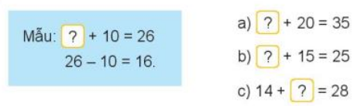  - GV nhận xét, tuyên dương.  Bài 2: (Làm việc cá nhân) Số:  - GV yêu cầu học sinh tìm được số hạng trong một tổng (chỉ cần nếu, viết số hạng thích hợp ở ô có dấu (?) trong bảng)  -GV hỏi HS vì sao em tìm được số hạng đó?  - GV cho HS làm việc cá nhân.  Số hạng 18 ? 21 ? 60  Số hạng 12 16 ? 18 ?  Tổng 30 38 54 40 170  - GV cho HS trình bày kết quả, nhận xét lẫn nhau.  - GV Nhận xét, tuyên dương.  Bài 3: (Làm việc cá nhân). Bài toán:  Hai bên có tất cả 65 thuyền để chở khách đi tham quan, trong đó bến thứ nhất có 40 thuyền. Hỏi bến thứ hai có bao nhiêu thuyền?  - GV hướng dẫn học sinh phân tích bài toán: (Bài toán cho biết gì? hỏi gì) nêu cách giải.  -GV lưu ý cho học sinh số thuyền của bến thứ hai = số thuyền của hai bến đò - số thuyền của bến thứ nhất.  - GV nhận xét tuyên dương. |  | - HS theo dõi GV hướng dẫn.  - Nêu được quy tắc “Muốn tìm số hạng chưa biết, ta lấy tổng trừ đi số hạng kia”  - HS tìm số hạng chưa biết.  - HS theo dõi GV hướng dẫn.  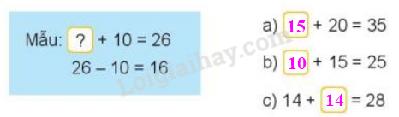  -Nêu được quy tắc “Muốn tìm số hạng chưa biết ta lấy tổng trừ đi số hạng kia” ”.  - HS làm việc theo nhóm.  - các nhóm nêu kết quả.  - HS làm vào vở.  - HS học sinh tìm được số hạng trong một tổng.  - Nêu cách tìm số hạng chưa biết.  - HS viết kết quả của phép tính vào vở.  -Nêu kết quả  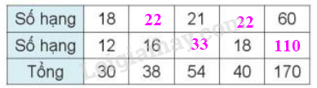  - HS đọc bài toán có lời văn, phân tich bài toán, nêu cách trình bày bài giải.  Bài giải:  Bến thứ hai có số thuyền là:  65 - 40 = 25 (thuyền)  Đáp số: 25 thuyền.  - HS làm bài tập vào vở.  - HS nhận xét lẫn nhau
3. Vận dụng.
- Mục tiêu:
+ Củng cố những kiến thức đã học trong tiết học để học sinh khắc sâu nội dung.
+ Vận dụng kiến thức đã học vào thực tiễn.
+ Tạo không khí vui vẻ, hào hứng, lưu luyến sau khi học sinh bài học.
- Cách tiến hành:
- GV tổ chức vận dụng bằng các hình thức như trò chơi, hái hoa,...sau bài học để học sinh nhận biết quy tắc tìm thành phần chưa biết. đọc số, viết số...  + Bài toán:....  - Nhận xét, tuyên dương | - HS tham gia để vận dụng kiến thức đã học vào thực tiễn.  + HS trả lời:.....

Chiều
TNXH
CHỦ ĐỀ 1: GIA ĐÌNH
Bài 1: HỌ HÀNG NỘI, NGOẠI (T2)
I. YÊU CẦU CẦN ĐẠT:
1. Năng lực đặc thù: Sau khi học, học sinh sẽ:
- Nêu được những việc làm thể hiện tình cảm , sự gắn bó của bạn Hà và bạn An với họ hàng nội, ngoại.
- Bày tỏ được tình cảm, sự gắn bó của bản thân với họ hàng, nội, ngoại.
- Đưa ra được cách ứng xử thể hiện tình cảm, sự gắn bó với những người họ hàng.
2. Năng lực chung.
- Năng lực tự chủ, tự học: Có biểu hiện chú ý học tập, tự giác tìm hiểu bài để hoàn thành tốt nội dung tiết học.
- Năng lực giải quyết vấn đề và sáng tạo: Có biểu hiện tích cực, sáng tạo trong các hoạt động học tập, trò chơi, vận dụng.
- Năng lực giao tiếp và hợp tác: Có biểu hiện tích cực, sôi nổi và nhiệt tình trong hoạt động nhóm. Có khả năng trình bày, thuyết trình… trong các hoạt động học tập.
3. Phẩm chất.
- Phẩm chất nhân ái: Có biểu hiện yêu quý những người trong gia đình, họ hàng, biết nhớ về những ngày lễ trọng đại của gia đình.
- Phẩm chất chăm chỉ: Có tinh thần chăm chỉ học tập, luôn tự giác tìm hiểu bài.
- Phẩm chất trách nhiệm: Giữ trật tự, biết lắng nghe, học tập nghiêm túc. Có trách nhiệm với tập thể khi tham gia hoạt động nhóm.
II. ĐỒ DÙNG DẠY HỌC
- Kế hoạch bài dạy, bài giảng Power point.
- SGK và các thiết bị, học liệu phụ vụ cho tiết dạy.

III. HOẠT ĐỘNG DẠY HỌC

Hoạt động của giáo viên | Hoạt động của học sinh
1. Khởi động:
- Mục tiêu:
+ Tạo không khí vui vẻ, khấn khởi trước giờ học.
+ Kiểm tra kiến thức đã học của học sinh ở bài trước.
- Cách tiến hành:
- GV mời HS đưa sản phẩm đã làm (sơ đồ hộ hàng của em) đã học ở tiết trước để khởi động bài học.  + GV nhận xét từng em, tuyên dương, khen thưởng cho những học sinh làm đẹp, đúng  - GV Nhận xét, tuyên dương chung bài về nhà.  - GV dẫn dắt vào bài mới | - HS nộp sản phẩm.  - lắng nghe nhận xét, rút kinh nghiệm.
2. Khám phá:
- Mục tiêu:
+ Kể được một số tên thành viên trong gia đình bên nội và bên ngoại.
+ Bày tỏ được tình cảm, sự gắn bó của bản thân với họ hàng, nội, ngoại.
- Cách tiến hành:
Hoạt động 1. Tình cảm, sự gắn bó của em với họ hàng nội, ngoại. (làm việc nhóm 4)  - GV mời HS đọc yêu cầu đề bài.  - GV mời học sinh thảo luận nhóm 4, cùng trao đổi, nói về những việc làm thể hiện tình cảm, sự gắn bó của bạn Hà và bạn An với họ hàng nội, ngoại.  - Mời các nhóm trình bày.  - GV mời các HS khác nhận xét.  - GV nhận xét chung, tuyên dương đồng thời nêu câu hỏi phụ chung cho cả lớp:  + Em đã làm gì để bày tỏ tình cảm, sự gắn bó với những người họ hàng nội, ngoại?  - GV nhận xét, tuyên dương. | - Một số học sinh trình bày.  - Lớp thảo luận nhóm 4, đưa ra kết quả trình bày:  Hình 1: Bạn Hà gọi điện hỏi thăm ông bà.  Hình 2: Bạn An thăm dì bị ốm.  Hình 3: Bạn Hà nhường phòng cho các em họ đến chơi nhà.  Hình 4: Bạn An cùng người thân mua quà biếu ông bà.  - HS nhận xét ý kiến của bạn.  - HS trả lời cá nhân theo kết quả mình đã làm trông cuộc sống với những người trong họ hàng nội, ngoại.
3. Luyện tập.
- Mục tiêu: Đưa ra được cách ứng xử thể hiện tình cảm, sự gắn bó với những người họ hàng.
- Cách tiến hành:
Hoạt động 2. Em sẽ ứng xử như thế nào nếu là các bạn trong mỗi tình huống dưới đây. (làm việc nhóm 2)  - GV mời HS đọc yêu cầu đề bài.  - GV mời học sinh thảo luận nhóm 2, cùng trao đổi, nói về cách ứng xử như thế nào nếu là các bạn trong mỗi tình huống dưới đây.  - Mời các nhóm trình bày.  - GV nhận xét, tuyên dương (bổ sung).  - GV mời HS đọc thông điện chú ong đưa ra. | - 1 HS nêu yêu cầu đề bài.  - HS thảo luận nhóm 2, cùng trao đổi, nói về cách ứng xử như thế nào nếu là các bạn trong mỗi tình huống ở bên.  + Em sẽ chạy ra khoanh tay chào hỏi bác Long, cất mũ, túi cho bác ấy và vào rót nước mời bác Long uống và cùng trò chuyện với bố.  + Em sẽ không xử lý như bạn trong tranh mà em sẽ đồng ý về quê đón giao thừa cùng ông bà. Vì giây phút giao thừa là rất quan trọng nên cả nhà cần phải đoàn viên bên nhau.  - Các nhóm trình bày.  - 3-5 HS đọc thông điệp:  Hãy yêu quý, quan tâm và giúp đỡ những người họ hàng, nội ngoại của mình các bạn nhé!
4. Vận dụng.
- Mục tiêu:
+ Củng cố những kiến thức đã học trong tiết học để học sinh khắc sâu nội dung.
+ Vận dụng kiến thức đã học vào thực tiễn.
+ Tạo không khí vui vẻ, hào hứng, lưu luyến sau khi học sinh bài học.
- Cách tiến hành:
- GV tổ chức trò chơi “Ai nhanh-Ai đúng”: Gv mô tả về một số người thân trong gia đình họ hàng, yêu cầu học sinh chỉ ra người đó là ai?  + Người phụ nữ sinh ra mẹ mình là ai?  + Người đàn ông được bà nội sinh ra sau bố mình là ai?  + Người phụ nữ được bà ngoại sinh ra sau mẹ mình là ai?  + Người con trai của bác trai và bác gái thì ta gọi là gì?  - GV đánh giá, nhận xét trò chơi.  - Nhận xét sau tiết học. | - HS lắng nghe luật chơi.  - Học sinh tham gia chơi:  + Đó là bà ngoại.  + Đó là chú.  + Đó là dì.  + Đó là anh họ.

HĐTN
CHỦ ĐỀ: TRƯỜNG HỌC MẾN YÊU
Sinh hoạt lớp: CHUẨN BỊ TRANG TRÍ LỚP HỌC
I. YÊU CẦU CẦN ĐẠT:
1. Năng lực đặc thù:
- Học sinh biết phân công nhiệm vụ, chuẩn bị được những đồ dùng, dụng cụ cần thiết để trang trí lớp học.
2. Năng lực chung.
- Năng lực tự chủ, tự học: Biết chuẩn bị các dụng cụ trang trí lớp học để tham gia trang trí cùng với lớp.
- Năng lực giải quyết vấn đề và sáng tạo: Biết trang trí lớp học đẹp, trang nhã, phù hợp với nội quy nhà trường.
- Năng lực giao tiếp và hợp tác: Biết chia sẻ với bạn về hiểu biết của mình về cách trang trí lớp học.
3. Phẩm chất.
- Phẩm chất nhân ái: tôn trọng bạn, biết lắng nghe những chia sẻ trang trí lớp mà bạn đưa ra.
- Phẩm chất chăm chỉ: Chịu khó tìm hiểu cách trang trí lớp để giới thiệu với các bạn những ý tưởng trang trí lớp phù hợp, sáng tạo.
- Phẩm chất trách nhiệm: làm việc tập trung, nghiêm túc, có trách nhiệm trước tập thể lớp.
II. ĐỒ DÙNG DẠY HỌC
- Kế hoạch bài dạy, bài giảng Power point.
- SGK và các thiết bị, học liệu phụ vụ cho tiết dạy.

III. HOẠT ĐỘNG DẠY HỌC
Hoạt động của giáo viên | Hoạt động của học sinh
1. Khởi động:
- Mục tiêu:
+ Tạo không khí vui vẻ, khấn khởi trước giờ học.
+ Xây dựng kĩ năng quan sát để nhận ra đặc điểm khác biệt trong ngoại hình, trang phục của mọi người xung quanh.
- Cách tiến hành:
- GV mở bài hát “Trường học thân thiện” để khởi động bài học.  + GV cùng trao đổi với HS về nội dung bài hát.  - GV Nhận xét, tuyên dương.  - GV dẫn dắt vào bài mới. | - HS lắng nghe.  - HS trả lời về nội dung bài hát.  - HS lắng nghe.
2. Sinh hoạt cuối tuần:
- Mục tiêu: Đánh giá kết quả hoạt động trong tuần, đề ra kế hoạch hoạt động tuần tới..
- Cách tiến hành:
* Hoạt động 1: Đánh giá kết quả cuối tuần. (Làm việc nhóm 2)  - GV yêu cầu lớp Trưởng (hoặc lớp phó học tập) đánh giá kết quả hoạt động cuối tuần. Yêu cầu các nhóm thảo luận, nhận xét, bổ sung các nội dung trong tuần.  + Kết quả sinh hoạt nền nếp.  + Kết quả học tập.  + Kết quả hoạt động các phong trào.  - GV mời các nhóm nhận xét, bổ sung.  - GV nhận xét chung, tuyên dương. (Có thể khen, thưởng,...tuỳ vào kết quả trong tuần)  * Hoạt động 2: Kế hoạch tuần tới. (Làm việc nhóm 4)  - GV yêu cầu lớp Trưởng (hoặc lớp phó học tập) triển khai kế hoạch hoạt động tuần tới. Yêu cầu các nhóm thảo luận, nhận xét, bổ sung các nội dung trong kế hoạch.  + Thực hiện nền nếp trong tuần.  + Thi đua học tập tốt.  + Thực hiện các hoạt động các phong trào.  - GV mời các nhóm nhận xét, bổ sung.  - GV nhận xét chung, thống nhất, và biểu quyết hành động. | - Lớp Trưởng (hoặc lớp phó học tập) đánh giá kết quả hoạt động cuối tuần.  - HS thảo luận nhóm 2: nhận xét, bổ sung các nội dung trong tuần.  - Một số nhóm nhận xét, bổ sung.  - Lắng nghe rút kinh nghiệm.  - 1 HS nêu lại nội dung.  - Lớp Trưởng (hoặc lớp phó học tập) triển khai kế hoạt động tuần tới.  - HS thảo luận nhóm 4: Xem xét các nội dung trong tuần tới, bổ sung nếu cần.  - Một số nhóm nhận xét, bổ sung.  - Cả lớp biểu quyết hành động bằng giơ tay.
3. Sinh hoạt chủ đề.
- Mục tiêu: Học sinh biết phân công nhiệm vụ, chuẩn bị được những đồ dùng, dụng cụ cần thiết để trang trí lớp học.
- Cách tiến hành:
Hoạt động 3. Chuẩn bị trang trí lớp học. (Làm việc theo tổ)  - GV nêu yêu cầu lớp trưởng phân công nhiệm vụ cho các tổ tưởng. Tổ trưởng điều hành tổ mình chuẩn bị các dụng cụ đã có sắn từ tiết học chủ đề để trang trí lớp.  - GV Theo dõi giúp đỡ các tổ làm việc.  - GV nhận xét chung, tuyên dương. | - Lớp trưởng phân công nhiệm vụ cho các tổ.  Tổ trưởng điều hành các tổ viện chuản bị dụng cụ để trang trí lớp:  Tổ 1: trông chậu hoa nhỏ trước cửa lớp.  Tổ 2: làm bảng nội quy lớp nằng cây hoa.  Tổ 3: Trang trí góc sáng tạo.  Tổ 4: Làm khẩu hiệu ai bên lớp  - Các tổ làm việc, nếu không xong thì tuần sau tiếp tục.  - Lắng nghe, rút kinh nghiệm.
4. Vận dụng.
- Mục tiêu:
+ Củng cố những kiến thức đã học trong tiết học để học sinh khắc sâu nội dung.
+ Vận dụng kiến thức đã học vào thực tiễn.
+ Tạo không khí vui vẻ, hào hứng, lưu luyến sau khi học sinh bài học.
- Cách tiến hành:
- GV nêu yêu cầu và hướng dẫn học sinh về nhà tiếp tục chuẩn bị các đồ dùng, dụng cụ để tuần sau trang trí và hoàn thiện lớp học.  - Nhận xét sau tiết dạy, dặn dò về nhà. | - Học sinh tiếp nhận thông tin và yêu cầu để về nhà ứng dụng với các thành viên trong gia đình.  - HS lắng nghe, rút kinh nghiệm

Giáo dục an toàn giao thông
Bài 1: CỔNG TRƯỜNG AN TOÀN GIAO THÔNG
I.YÊU CẦU CẦN ĐẠT:
- Thực iện được những oạt động góp phần giữ gìn An toàn giao thông ở cổng trường.
- Nắm đượccác hành vi gây mất An toàn giao thông ở cổn trường.
- Rèn tính cẩn thận, kỹ năng quan sát. Phát triển năng lực tham ia giao thông.
II. Chuẩn bị
- Tranh cổng trường học, video giờ tan học ở cổng trường
- Phiếu nhóm
- Phiếu cá nhân
III Hoạt động dạy học chủ yếu
Hoạt động của giáo viên | Hoạt động của học sinh
1.Ổn định tổ chức  2. Giới thiệu  Giáo viên giới thiệu sách và các bài học trong Chương trình ATGT lớp 3  3. Bài mới  Hoạt động 1. Khởi động  - Gv cho học sinh nghe nhạc và hát theo bài hát “Em yêu trường em”  - GV cho học sinh xem một video quay về việc ùn tắc tại một cổng trường giờ tan học  - Gv cho học sinh nêu cảm nhận của mình khi trong trường hợp đó  - GV kết luận  Hoạt động 2: Khám phá  a, Tìm hiểu ý nghĩa của việc giữ gìn cổng trường an toàn giao thông  Gv cho học sinh quan sát tranh và thảo luận nhóm đôi trả lời câu hỏi  - Em hãy nêu những hành vi góp phần giữ gìn cổng trường an toàn giao thông?  - Vì sao phải giữ gìn cổng trường an toàn giao thông?  - GV gọi đại diện nhóm trình bày, nhóm khác nhận xét, bổ sung  - GV kết luận  b, Tìm hiểu một số hành vi gây mất an toàn giao thông ở cổng trường  - Gv cho học sinh quan sát tranh và thảo luận nhóm đôi trả lời câu hỏi  - Em hãy chỉ ra những hành vi gây mất an toàn giao thông?  - Em hãy kể thêm những hành vi có thể gây mất an toàn giao thông thường xảy ra tại khu vực cổng trường?  - GV kết luận, tuyên dương học sinh  Hoạt động 3: Thực hành  - GV cho học sinh quan sát video quay cổng trường giờ tan học của ngày hôm trước và trả lời câu hỏi:  + Em hãy chỉ ra những hành vi gây mất an toàn giao thông?  + Em đã làm gì để giữ gìn cổng trường an toàn giao thông?  - GV gọi học sinh nhận xét, bổ sung  - GV kết luận  Hoạt động 4: Vận dụng  - GV cho học sinh thảo luận nhóm 4 đề xuất những việc nên làm và không nên làm để giữ gìn cổng trường an toàn giao thông  - Gv kết luận  Hoạt động 5: Tự đánh giá  - GV cho học sinh làm phiếu cá nhận  + GV phát phiếu, hướng dẫn học sinh  - GV thu phiếu, nhận xét  5. Dặn dò  - GV nhắc nhở HS thực hiện những hành vi góp phần giữ gìn cổng trường an toàn giao thông. | HS lắng nghe  - HS hát  - HS quan sát  - HS nêu cảm nghĩ của mình  HS quan sát tranh và thảo luận nhóm đôi trả lời:  - Các hành vi góp phần giữ gìn cổng trường an toàn giao thông là  + Phía trong cổng trường các bạn nhỏ đang đi ra cổng theo hàng  + Phía ngoài cổng trường xe của phụ huynh được xếp gọn và đúng nơi quy định  + Các bạn nhỏ sang đường cùng người lớn.  - Phải giữ gìn cổng trường an toàn giao thông vì  + Tránh tình trạng chen lấn, ùn tắc, kẹt xe trước cổng trường.  + Để tạo cho học sinh một môi trường an toàn để học tập.  + Giảm thiểu tình trạng tai nạn giao thông trong học đường.  + Nâng cao ý thức tự giác, chấp hành tốt luật giao thông cho học sinh.  + Đảm bảo an toàn tính mạng, sức khỏe cho học sinh, phụ huynh và cán bộ công nhân viên trong nhà trường.  + Góp phần xây dựng trật tự, an toàn giao thông tiến bộ, văn minh, phù hợp với xã hội đang phát triển hiện nay.  HS quan sát tranh và thảo luận nhóm đôi trả lời:  - Những hành vi gây mất an toàn giao thông là  + Phía trong cổng trường học sinh không đi theo hàng  + Bên ngoài cổng phụ huynh tập chung tại cổng trường, không để xe đúng nơi quy định  - Những hành vi có thể gây mất an toàn giao thông thường xảy ra tại khu vực cổng trường là  + Tụ tập trước cổng trường  + Nô đùa, xô đẩy nhau khi ra khỏi trường  + Đi nhanh, lạng lách, đánh võng tại cổng trường  + Phụ huynh sử dụng chất kích thích tham gia lái xe  + Đi xe hàng 2,3  + Không đội mũ bảo hiểm khi tham gia giao thông  - HS nêu  Để giữ gìn cổng trường an toàn gia thông em đã  + Em đi ra về theo hàng, không xô đẩy, chen lấn bạn  + Không tụ tập trước cổng trường  + Khi ra khỏi cổng em chú ý quan sát để sang đường  + Tham gia các buổi vận động, tuyên truyền cho các bạn về tác dụng của việc giữ gìn cổng trường an toàn giao thông…  HS thảo luận nhóm 4 và điền kết quả vào phiếu  Những việc nên làm Những việc không nên làm  - HS nhận phiếu, làm theo hướng dẫn  Nội dung Tốt Đạt Cần cố gắng  Thực hiện những hoạt động góp phần giữ gìn an toàn giao thông ở cổng trường  Không thực hiện những hành vi gây mất an toàn giao thông ở cổng trường

LT TOÁN
ÔN LUYỆN CÁC SỐ ĐẾN 1000
I. YÊU CẦU CẦN ĐẠT:
1. Năng lực đặc thù
- Củng cố so sánh số, thứ tự số (tìm số lớn nhất, số bé nhất) liên hệ với số liên tiếp (bài tập 2) và phát triển năng lực (bài tập 4)
- Nhận biết được cấu tạo và phân tích số của số có ba chữ số, viết số thành tổng các trăm, chục và đơn vị (ôn tập).
- Nhận biết được ba số tự nhiên liên tiếp (bổ sung)
2. Năng lực chung
- Năng lực tự chủ, tự học: lắng nghe, trả lời câu hỏi, làm bài tập.
- Năng lực giải quyết vấn đề và sáng tạo: tham gia trò chơi, vận dụng.
- Năng lực giao tiếp và hợp tác: hoạt động nhóm.
3. Phẩm chất:
- Phẩm chất nhân ái: Có ý thức giúp đỡ lẫn nhau trong hoạt động nhóm để hoàn thành nhiệm vụ.
- Phẩm chất chăm chỉ: Chăm chỉ suy nghĩ, trả lời câu hỏi; làm tốt các bài tập.
- Phẩm chất trách nhiệm: Giữ trật tự, biết lắng nghe, học tập nghiêm túc.
II. ĐỒ DÙNG DẠY HỌC
- Vở bài tập Toán; các hình ảnh trong SGK

III. CÁC HOẠT ĐỘNG DẠY HỌC

Hoạt động của GV | Hoạt động của HS
1. Khởi động:  - GV tổ chức trò chơi Hái hoa dân chủ:  + Câu 1:  + Câu 2:  - GV Nhận xét, tuyên dương.  2. Luyện tập  Hoạt động 1: GV giao BT cho HS làm bài.  - Gv lệnh: HS đạt chuẩn làm bài 1, 2, 3, 4, 5/ 6 Vở Bài tập Toán.  - GV cho Hs làm bài trong vòng 15 phút.  - Gv quan sát, giúp đỡ, nhắc nhở tư thế ngồi học cho Hs; chấm chữa bài và gọi Hs đã được cô chấm chữa lên làm bài.  - HS làm xong bài GV cho HS đổi vở kiểm tra bài cho nhau.  Hoạt động 2: Chữa bài:  - GV gọi HS chữa lần lượt các bài:  Bài 1. >, <, =:  ? Bài yêu cầu gì?  = GV yêu cầu HS nêu trước lớp  H: Để làm được bài này em thực hiện như thế nào?  - GV Nhận xét, tuyên dương.  => Củng cố: Cách so sánh số có 3 chữ số  Bài 2. Số?  - Bài yêu cầu gì?  GV yêu cầu HS nêu trước lớp  - Gọi HS chia sẻ kết quả, HS nhận xét lẫn nhau.  H: Để làm được bài này em thực hiện như thế nào?  - GV Nhận xét, tuyên dương.  => Củng cố: cách điền các số liên tiếp dựa theo quy luật của dãy số.  Bài 3. Viết các số 786, 768, 867, 687 theo thứ tự:  - Bài yêu cầu gì?  - Gọi HS chia sẻ kết quả, HS nhận xét lẫn nhau.  H: Để làm được bài này em thực hiện như thế nào?  - GV Nhận xét, tuyên dương.  => Củng cố: cách điền các số liên tiếp dựa theo quy luật của dãy số.  Bài 4: Viết số thích hợp vào chỗ chấm.  - GV cho HS chơi trò chơi.  - GV cho HS theo dãy  - Nhận xét, đánh giá bài HS.  => Củng cố cách so sánh các số có ba chữ số.  - GV cho HS trả lời và khen HS đã tìm ra câu trả lời nhanh – đúng.  - GV nhận xét giờ học. | - HS tham gia trò chơi (Trả lời kết quả các PT được ghi trong phiếu gắn vào mỗi bông hoa)  - HS lắng nghe.  - HS đánh dấu bài tập cần làm vào vở.  - Hs làm bài  - Hs trả lời  - HS đọc trước lớp  Thực hiện tính toán và so sánh các cặp chữ số cùng hàng từ trái qua phải:  - HS đọc thầm, nêu yêu cầu  - HS trình bày..  a, 400, 40, 402, 403, 404, 405, 406, 407, 408, 409  b, 900, 899, 898, 897, 896, 895, 894, 893, 892  - Xác định xem số liền sau hơn hoặc kém số liền trước bao nhiêu đơn vị. Xác định quy luật của dãy số  - HS đọc thầm, nêu yêu cầu  - HS trình bày..  a) Từ lớn đến bé: 867; 786; 768; 687  b) Từ bé đến lớn: 687; 768; 786; 867.  - So sánh các chữ số cùng hàng của các số. Rồi sắp xếp  - HS lắng nghe luật chơi  - HS thực hiện trước lớp  Kết quả:  + Vậy gấu trắng cân nặng 243 kg, gấu nâu cân nặng 231 kg, gấu đen cân nặng 234 kg
3. Vận dụng
- Nhắc lại nội dung bài.
- GV nhận xét giờ học.

DUYỆT CỦA BAN GIÁM HIỆU | DUYỆT CỦA TỔ TRƯỞNG

